SESIÓN ORDINARIA DE CONSEJO DIRECTIVO CELEBRADA
LUNES 20 DE ABRIL DE 2026
ACTA No. 20-04-2026

Al ser las dieciséis horas con cuarenta minutos del lunes veinte de abril del dos mil veintiséis, inicia la sesión ordinaria del Consejo Directivo No. 20-04-2026, de manera virtual, con el siguiente quórum:

Yorleni León: Vamos a dar inicio con la revisión del orden del día.

ARTÍCULO PRIMERO: COMPROBACIÓN DEL QUÓRUM.

CONSEJO DIRECTIVO: Sra. Yorleni León Marchena, Presidenta, Sra. Ilianna Espinoza Mora, Vicepresidenta, Sra. Floribel Méndez Fonseca, Directora, Sr. Freddy Miranda Castro, Director, Sr. Jorge Loría Núñez y el Sr. Ólger Irola Calderón, Director.

Sr. Ólger Irola Calderón, desde mi casa de habitación en Guápiles, Pococí.

Sra. Ilianna Espinoza Mora, desde mi casa de habitación en Santo Domingo de Heredia.

Sra. Floribel Méndez Fonseca, desde Tres Ríos la Unión, casa de habitación.

Sr. Freddy Miranda Castro, desde mi casa de habitación en San Rafael de Heredia.

Sr. Jorge Loría Núñez, me encuentro en el cantón de San Mateo, Distrito Labrador, Puntarenas, en mi casa de habitación.

Sra. Yorleni León Marchena, me encuentro ubicada en las oficinas centrales del IMAS.

Yorleni León: Entendí a Doña Silvia, que Doña Alexandra está aquí en las oficinas del IMAS, pero que está resolviendo un problema de conexión, para que se pueda incorporar.

INVITADOS E INVITADAS EN RAZON DE SU CARGO: Sra. Silvia Marlene Castro Quesada, Gerenta General, Sr. Luis Felipe Barrantes Arias, Director de Desarrollo Social, Sr. Jafeth Soto Sánchez, Director de Soporte Administrativo, Sr. Berny Vargas Mejía, Asesoría Jurídica, y la Sra. Marianela Navarro Romero, Auditora General.
Sra. Silvia Marlene Castro Quesada, desde las oficinas centrales del IMAS.

Sr. Luis Felipe Barrantes Arias, tomo la sesión en las oficinas del IMAS.

Sr. Jafeth Soto Sánchez, desde oficinas centrales del IMAS.

Sr. Berny Vargas Mejía, tomo la sesión desde el edificio de oficinas centrales del IMAS.

Sra. Marianela Navarro Romero, desde las oficinas centrales del IMAS.

Yorleni León: No veo a Doña Cinthya, ¿está o no?

Silvia Castro: Ella me solicitó permiso para retirarse antes, porque tiene una cita médica a las 6:00 pm, pero en principio no me dijo que del todo no se podía conectar.

Yorleni León: Ok, muy bien. Gracias.

AUSENTE: Sra. Cinthya Carvajal Campos, Directora Gestión de Recursos

Yorleni León: Voy a pasar al segundo punto, que es la lectura y aprobación del orden del día.

ARTICULO SEGUNDO: LECTURA Y APROBACIÓN DEL ORDEN DEL DÍA

- COMPROBACIÓN DE QUÓRUM

- LECTURA Y APROBACIÓN DEL ORDEN DEL DÍA

- LECTURA Y APROBACIÓN DEL ACTA No. 19-08-2026

- LECTURA DE CORRESPONDENCIA
4.1. Oficio IMAS-GG-0507-2026, de fecha 13 de abril de 2026, suscrito por la señora Silvia Castro Quesada, Gerente General del IMAS, mediante el cual se comunica a los Departamentos Técnicos de la institución la solicitud de información normativa en el marco del proceso de ordenamiento normativo institucional, liderado por la Gerencia General y Planificación Institucional. Como parte de la Etapa I, relativa al levantamiento e inventario normativo, la cual se ejecuta con el acompañamiento del equipo técnico institucional designado, se solicita remitir a la Gerencia General un informe que contenga el inventario de toda la normativa vigente aplicable en cada dependencia.

- ASUNTOS GERENCIA GENERAL

5.1. Análisis y eventual aprobación del Reglamento de la Unidad de Gestión de Bienes Donados y Bienestar Social, según oficio IMAS-GG-0572-2026.

- ASUNTOS DIRECCIÓN DE DESARROLLO SOCIAL

6.1. Análisis y eventual aprobación de solicitud de aclaración sobre inconsistencias detectadas en el Acuerdo de Consejo Directivo N° 163-04-2026 sobre la propuesta reubicación de las Unidades Locales de Desarrollo Social (ULDS) de las Áreas Regionales de Desarrollo Social (ARDS) Noreste y Suroeste, según oficio IMAS-DDS-0708-2026.

6.2. Análisis y eventual aprobación de resoluciones, según oficio IMAS-DDS-0653-2026:

- Derogar acuerdo No. 96-04-2023, Resolución No. 0018-03-2023

- Segregación y Donación:

- Plano catastrado N° 1-2267960-2021
- Plano catastrado N° 3-0821926-1989
- Plano catastrado N° 3-0822083-1989

- ASUNTOS DIRECTORAS Y SEÑORES DIRECTORES
Yorleni León: Es importante si podemos dejar aprobado la participación para el punto 5.1, de la Sra. María Emilia Mora Campos, Jefatura del Departamento de Acción Social y Administración de Instituciones. Y, para el punto 6, Asuntos de la Dirección de Desarrollo Social, el ingreso de manera virtual la Sra. Karla Pérez Fonseca, Jefa del Departamento de Desarrollo Socioproductivo y Comunal.

Yorleni León: Si están de acuerdo con el orden del día y con dejar autorizado de manera inmediata la participación de la y los funcionarios mencionados hace unos segundos, por favor, lo manifestamos.

Las señoras directoras y señores directores: Sra. Yorleni León Marchena, Presidenta, Sra. Ilianna Espinoza Mora, Vicepresidenta, Sra. Alexandra Umaña Espinoza, Directora, Sra. Floribel Méndez Fonseca, Directora, Sr. Freddy Miranda Castro, Director, Sr. Jorge Loría Núñez, Director y el Sr. Ólger Irola Calderón, Director, están de acuerdo con el orden del día y el ingreso de las personas funcionarias mencionadas.

Yorleni León: Aprobado por unanimidad.

ARTÍCULO TERCERO: LECTURA Y APROBACIÓN DEL ACTA No. 19-04-2026.

ACTA No. 19-04-2026

Yorleni León: Para esta sesión estuvimos todos presentes.

Consulto, ¿sí tienen alguna duda o consulta?

Adelante, Don Ólger.

Ólger Irola: Básicamente, el archivo que me inviaron tenía como cinco páginas, o algo al final que eran como unos retazos de la misma acta o de actas anteriores.

Se incorpora a la sesión la Sra. Alexandra Umaña Espinoza, Directora,

Yorleni León: Eran de actas anteriores, Don Ólger, yo las vi el fin de semana. Tal vez, Doña María usted nos ayuda a revisar esa acta y le quita esas últimas cinco páginas, que efectivamente con como copias, o pedazos que se pegan de otras actas, en lo demás todo bien.

Ya se incorporó, Doña Alexandra. Buenas tardes, que gusto verle.

Alexandra Umaña: Buenas tardes. Me encuentro en las oficinas centrales de IMAS.

Estamos votando el acta No. 19-04-2026.

No sé, si tiene algún cometario con respecto a está actas.

Ninguna.

ACUERDO No. 169-04-2026

POR TANTO, SE ACUERDA:

Aprobar el Acta de la Sesión Ordinaria No. 19-04-2026 del lunes 13 de abril del 2026.

Yorleni León: Levantamos la mano entonces, para aprobar el acta.

Las señoras directoras y señores directores: Sra. Yorleni León Marchena, Presidenta, Sra. Ilianna Espinoza Mora, Vicepresidenta, Sra. Alexandra Umaña Espinoza, Directora, Sra. Floribel Méndez Fonseca, Directora, Sr. Freddy Miranda Castro, Director, Sr. Jorge Loría Núñez y el Sr. Ólger Irola Calderón, Director, votan a favor del acta No. 19-04-2026.

ARTICULO CUARTO: LECTURA DE CORRESPONDENCIA

4.1. Oficio IMAS-GG-0507-2026, de fecha 13 de abril de 2026, suscrito por la señora Silvia Castro Quesada, Gerente General del IMAS, mediante el cual se comunica a los Departamentos Técnicos de la institución la solicitud de información normativa en el marco del proceso de ordenamiento normativo institucional, liderado por la Gerencia General y Planificación Institucional. Como parte de la Etapa I, relativa al levantamiento e inventario normativo, la cual se ejecuta con el acompañamiento del equipo técnico institucional designado, se solicita remitir a la Gerencia General un informe que contenga el inventario de toda la normativa vigente aplicable en cada dependencia.

Yorleni León: Les consulto, ¿sí tienen alguna necesidad de ampliación de ese oficio, que envió la Gerencia General?

Ninguna.

ARTICULO QUINTO: ASUNTOS GERENCIA GENERAL

5.1 ANÁLISIS Y EVENTUAL APROBACIÓN DEL REGLAMENTO DE LA UNIDAD DE GESTIÓN DE BIENES DONADOS Y BIENESTAR SOCIAL, SEGÚN OFICIO IMAS-GG-0572-2026.

Yorleni León: Si me ayuda doña María, para que la Sra. María Emilia Mora Campos, se pueda incorporar ¿Doña Silvia, usted quería hacer uso de la palabra?

Ingresa de manera virtual la Sra. María Emilia Mora Campos.
Yorleni León: Sí, adelante.
Silvia Castro: Gracias, doña Yorleni.

Básicamente sobre este punto, para ponerlos en contexto. Este reglamento se había venido trabajando incluso desde antes del proceso de reestructuración de la Unidad de Donaciones y justamente ya con el proceso de reestructuración de la Unidad de Donaciones aprobado por este Consejo Directivo y por el MIDEPLAN, nos quedó como anillo al dedo, porque estaba también dentro del proceso de Comisiones Institucionales, en donde precisamente este reglamento contenía una Comisión de Donaciones.

Entonces, eso es uno de los elementos relevantes que se están introduciendo como modificación a este reglamento, que es la eliminación de esta comisión. Y, es un reglamento que se trabajó con las Áreas Técnicas, particularmente en un inicio con la Dirección de Gestión de Recursos, con la Dirección de Desarrollo Social de parte de don Luis Felipe, y luego al trasladarse la Unidad de Donaciones al Departamento de doña Emilia de Instituciones de Bienestar Social, también con el concurso de esa área técnica. Además, este reglamento tiene la revisión de la Gerencia General y también algunas observaciones importantes que planteó la Auditoría Interna y las que agradecemos mucho.

La idea de la presentación que nos hará doña Emilia es que ustedes puedan ver cuáles son las principales modificaciones que se le hicieron a la reglamentación anterior.
Yorleni León: Muy bien, muchas gracias, doña Silvia, por esa ampliación.

Silvia Castro: Con mucho gusto.

Yorleni León: Y, doña Emilia, buenas tardes, bienvenida a esta sesión del Consejo Directivo. Le doy uso de la palabra, por favor.
María Emilia Mora: Buenas tardes, muchas gracias. Y, procedo a informar que estoy tomando la sesión desde Curridabat y voy a proceder a compartir la presentación.
Yorleni León: Listo, adelante por favor.
María Emilia Mora: Muchas gracias.



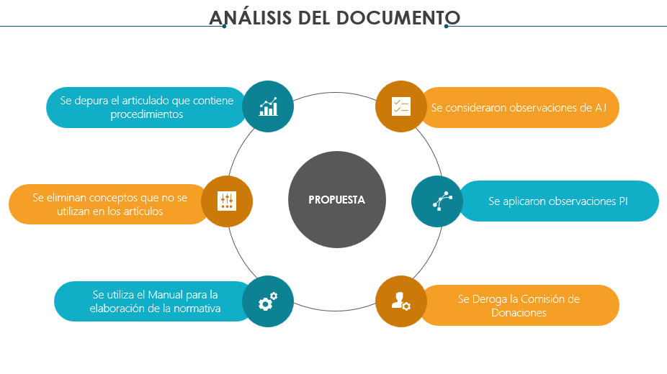

Hoy les comparto la Reforma al Reglamento de Donaciones que, como mencionaba doña Silvia, responde también a una reestructuración a nivel organizacional del IMAS y que ubica a la Unidad de Gestión de Bienes, Donados y Bienestar Social en el Departamento de Acción Social y Administración de Instituciones y, por ende, en la Dirección de Desarrollo Social. Tal vez, para hacer un contexto amplio del análisis del documento que se realizó, se hizo una depuración del articulado, eliminando algunos elementos que corresponden a procedimiento específicamente y que lo que correspondería es incorporarlos en el manual o en el instructivo que se construya a partir de la aprobación del reglamento.
También se eliminaron conceptos que se utilizaban en el reglamento anterior, que correspondían también a elementos de procedimiento y que no están contemplados específicamente en el documento. Se utilizó el manual para la elaboración de normativa, por ende, se depuró el formato del documento y se consideró lo que establece Planificación Institucional para poder elaborar reglamentos. Se consideraron también observaciones de Planificación, de Asesoría Jurídica, de la Auditoría Interna y también observaciones que realiza la Gerencia General y, por supuesto, de la Dirección de Desarrollo Social. Se aplicaron estas diferentes observaciones en el contenido del reglamento y se destacaron en el cuadro comparativo que se remitió. Y, también se procedió a hacer la derogación de la Comisión de Donaciones, según el acuerdo del Consejo Directivo para la Dirección de Desarrollo Social.

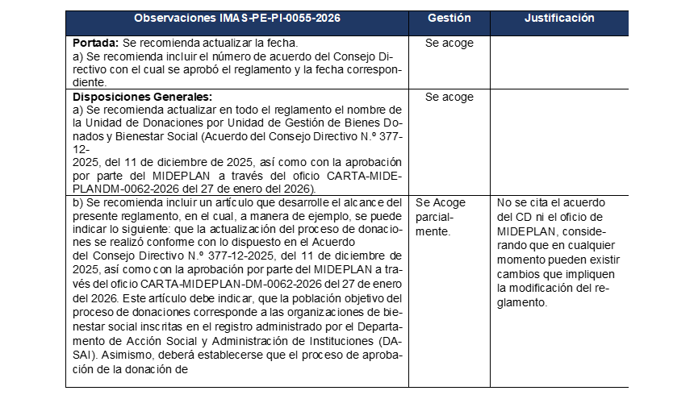
Con respecto a la comparación de las observaciones que remitió Planificación Institucional, la mayoría de estas fueron acogidas y no se acogieron algunas o se acogieron parcialmente algunas que estaban relacionadas con recomendación en donde se incorporaba el número del acuerdo del Consejo Directivo y el número de la nota de la carta de MIDEPLAN, en donde se establece la aprobación de la reestructuración y esto se acoge parcialmente, porque se hace alusión a esta modificación. Sin embargo, no se anotan estos documentos tal cual, siendo que podría cambiar en cualquier momento el contexto y que ya no responda específicamente a lo que indican estos documentos y que sea necesario hacer una reforma al reglamento únicamente por este detalle.

Entonces, por ejemplo, en este cuadro indicamos las que se acogen, que son de disposiciones generales, actualizar todo lo que tiene que ver con la estructura que responde a que la Unidad de Gestión de Bienes Donados y de Bienestar social, responde operativamente al Departamento de Acción Social y Administración de Instituciones (DASAI) y a la Dirección de Desarrollo Social.

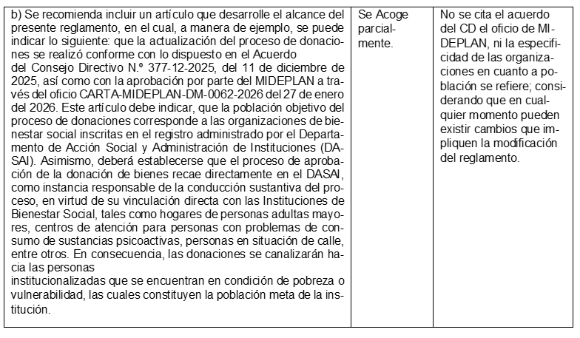
Y, como les mencionaba, algunos de ellos se acogen parcialmente, porque no se menciona como tal estos documentos con su numeración y con su año, para no generar tal vez alguna situación en el futuro de reforma innecesaria al documento.

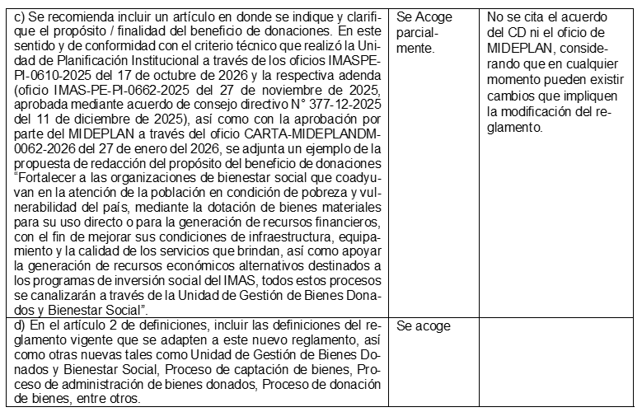

También en el tema de las observaciones que se realizaron en las definiciones fueron acogidas, se ordenaron alfabéticamente y se incorporaron las definiciones que sugirió tanto Planificación como también en la Auditoría Interna y la Gerencia General, que más adelante lo vamos a ver en la propuesta.

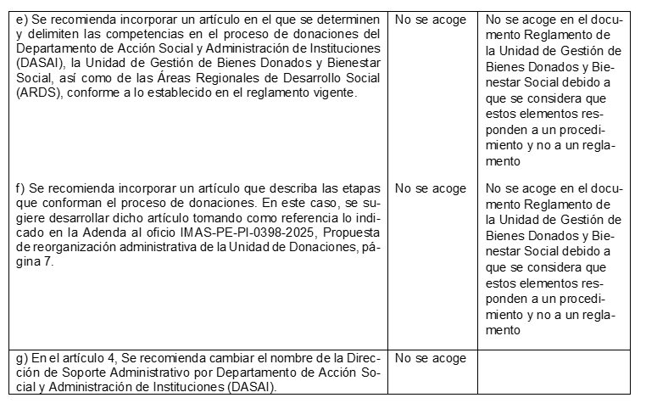

La mayoría, como acá, lo podemos ver en incorporar artículos que determinen y limiten competencias, en incorporar artículos que describan etapas que conforman el proceso, esa no se acoge, siendo que corresponde al procedimiento que será construido a partir de la aprobación del reglamento y también la de cambiar una observación con respecto a cambiar la Dirección de Soporte Administrativo que siempre tiene que mantenerse por las disposiciones que ellos generan con respecto a los inventarios y demás.

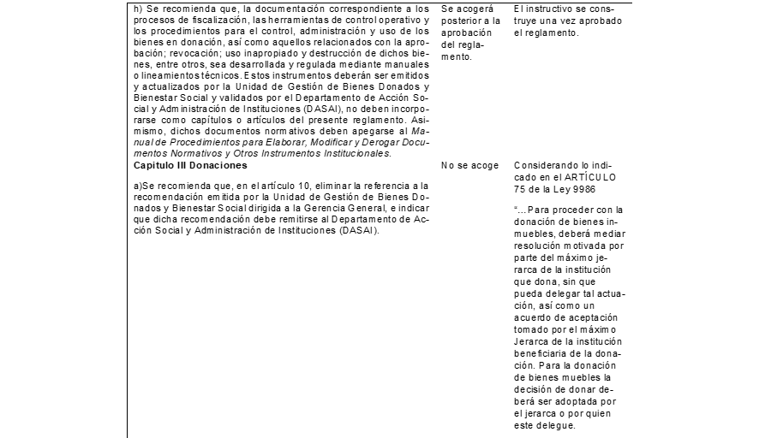
Bueno, en esta última filmina indicamos que no se acoge la recomendación del artículo 10 de eliminar la referencia a la recomendación emitida por la Unidad de Gestiones e indicar que dicha recomendación debe permitirse al DASAI, esto por cuanto consultamos la normativa vigente y no nos permitiría aprobar las donaciones desde el Departamento de Acción Social Administración de Instituciones, debe hacerlo según el artículo 75 de la Ley 9986, la dirección superior, entonces este articulado permanece en la Gerencia General, considerando lo que indica el artículo de la ley citados.

Y, si me lo permiten, por cuestiones de poder visualizar mejor la propuesta del reglamento, voy a compartir el cuadro comparativo en formato Word, porque es más sencillo de poder visualizar y en el dado caso explicar cualquiera de las consultas.

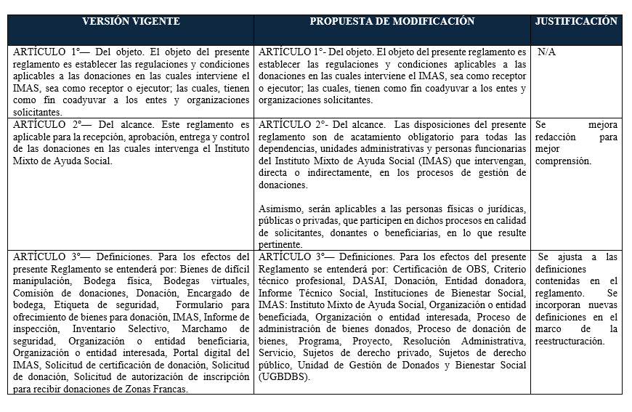
En este Word hacemos una comparación del reglamento vigente con la propuesta, en donde indicamos en cada uno de los artículos cuál fue la acción que se realiza.

Por ejemplo, en el artículo uno no hay ninguna modificación.
En el artículo 2 se mejora la redacción para una mejor comprensión del alcance, pero permanece el sentido del articulado, que es el alcance del presente reglamento.
En el artículo 3, en las definiciones se acogen las observaciones que fueron remitidas por la Asesoría Jurídica, por la Gerencia General y también por Planificación. Se ordenan de manera alfabética y se incorporan definiciones como Certificación de Bienestar Social, Organización de Bienestar Social, DASAI, informe técnico social, criterio profesional, programa, proyecto y demás, que fueron observaciones que se acogieron de diferentes departamentos.
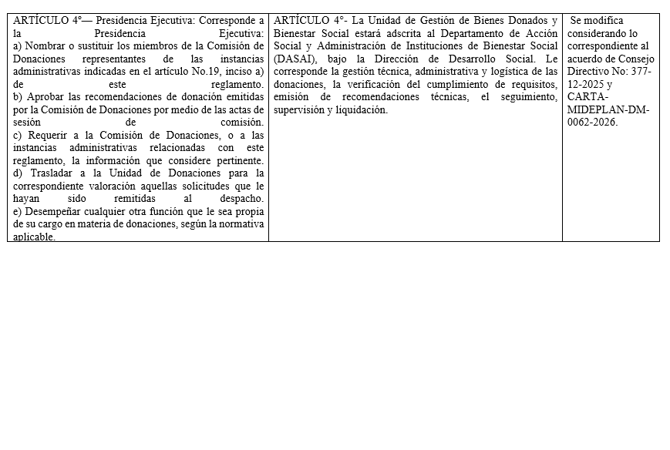

Con respecto al articulado cuatro, en donde se menciona la responsabilidad de la Presidencia Ejecutiva. En el artículo cuatro de la propuesta no se incorpora lo referente a la Presidencia Ejecutiva, considerando el acuerdo del Consejo Directivo No. 377-12-2025, en donde modifica y reestructura a la Unidad de Donaciones y la ubica en la Dirección de Desarrollo Social. Por tanto, en el artículo cuatro se hace la definición de la Unidad de Gestión de Bienes Donados y se remite su competencia a la Dirección de Desarrollo Social y se ubica en el DASAI como corresponde. Por tanto, por una coherencia del documento, se señala en el artículo número cuatro.
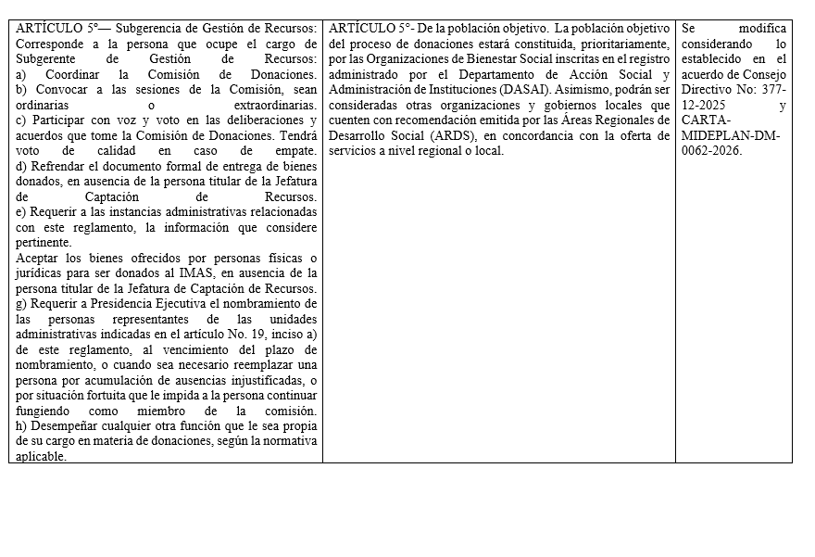

Para el artículo número 5, de igual manera se hace una modificación, siendo que corresponde a temas de procedimiento y en concordancia con la modificación de la reestructuración se señala cuál es la población objetivo del reglamento y ahí se define en el artículo número 5.

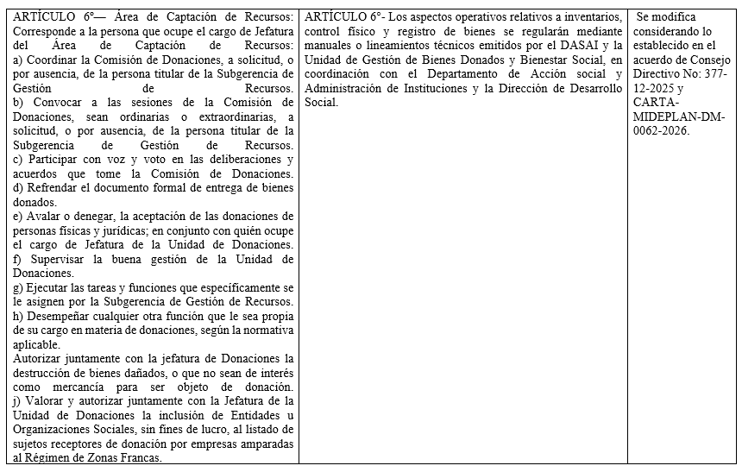

En el artículo número 6, también se hace una modificación total del artículo, siendo que habla del Área de Captación de Recursos y ya no procede según la estructura actual. Y se abordan los aspectos operativos relativos a los inventarios y control físico y registro de bienes, para que el documento sea coherente con la estructura.

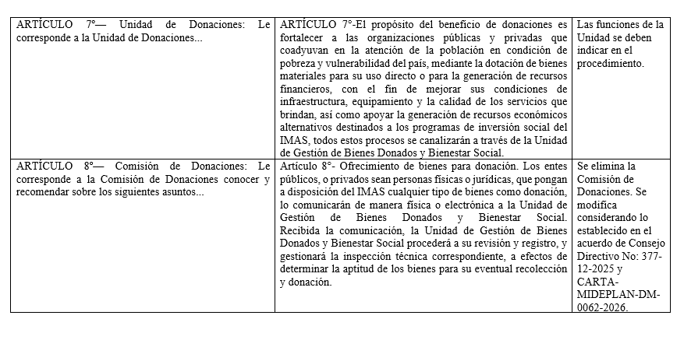
En el artículo número 7, también existe una modificación en donde se indica que la Unidad de Donaciones le corresponde y menciona las funciones. Y, en el artículo 7 de este documento, habla del propósito del beneficio de donaciones con el fin de que sea coherente con el documento. En el caso de las competencias de la Unidad de Donaciones, esto se aborda en otro articulado de la propuesta presente.
En el artículo 8, igual, como menciona la Comisión de Donaciones, se elimina completamente y se reestructura ubicando el ofrecimiento de bienes para la donación, en donde abarcamos todo lo correspondiente a este tema vinculado con la reestructuración que se realiza a partir del acuerdo del Consejo Directivo.

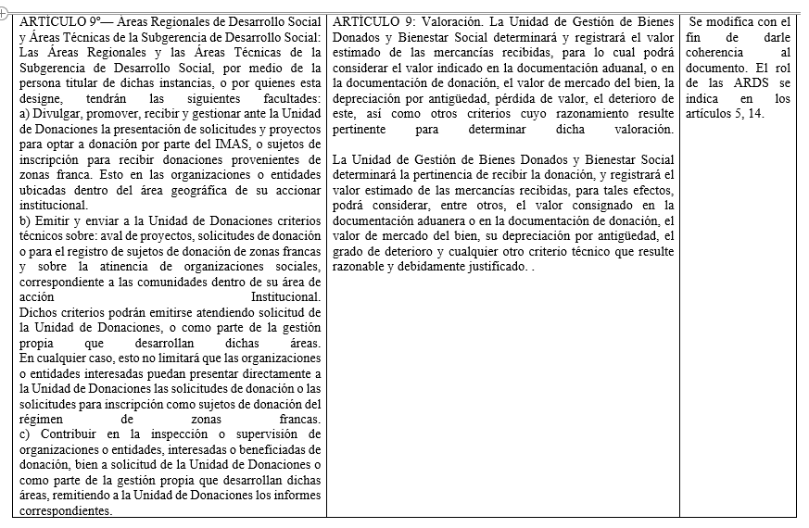
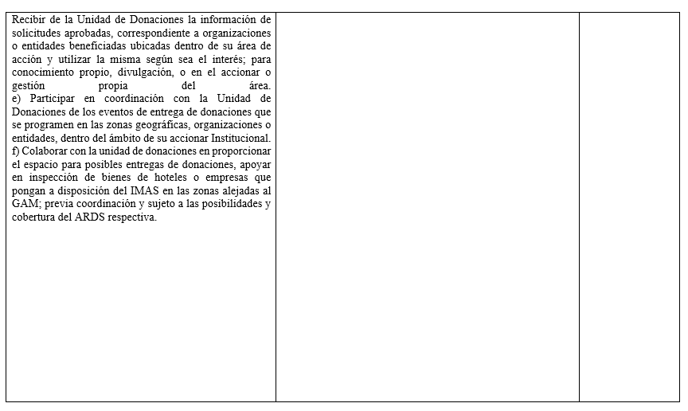
En el artículo 9, también se hace un replanteamiento del artículo en donde se señala la valoración de la Unidad de Gestión de Bienes Donados, y ahí es donde agregamos esta competencia. Y, el tema de las áreas regionales que aborda el artículo 9 de la propuesta anterior, también es abordado más adelante en el articulado de la presente propuesta.

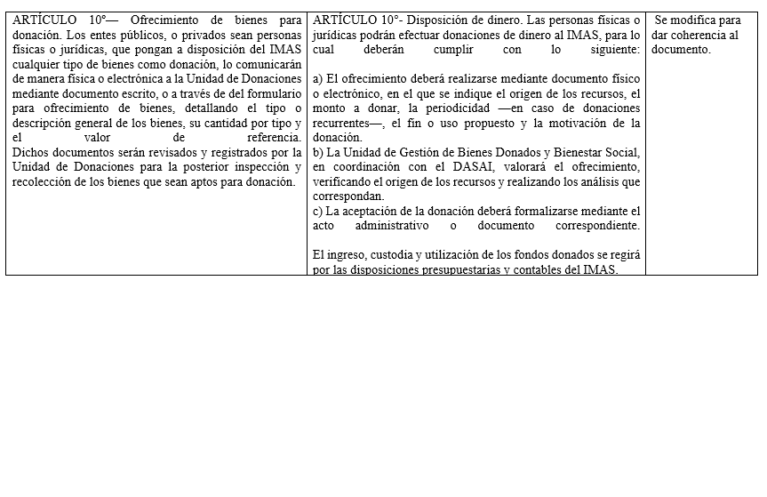

En el artículo 10, también tenemos una modificación según el cuadro comparativo, en donde el artículo 10 del reglamento anterior menciona el ofrecimiento de bienes para donación, que ya fue incluido en otro artículo, y acá señalamos la disposición de donación de dinero y se establece cuáles son los requisitos para dicho proceso.

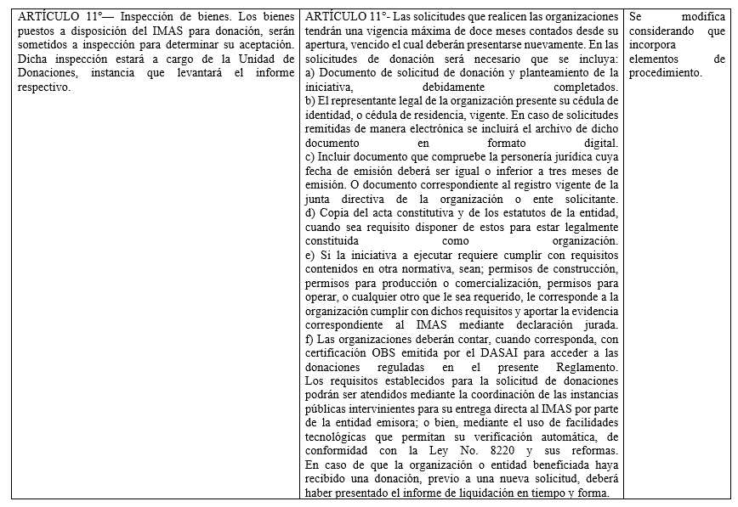

En el artículo 11, también se realiza una modificación, siendo que el artículo 11 del reglamento original menciona la inspección de bienes que recibe el IMAS y en esta propuesta se menciona sobre las solicitudes que se realizan por parte de las organizaciones y menciona los requisitos específicos, para poder hacer esta solicitud de donaciones. Acá establece los requisitos correspondientes.

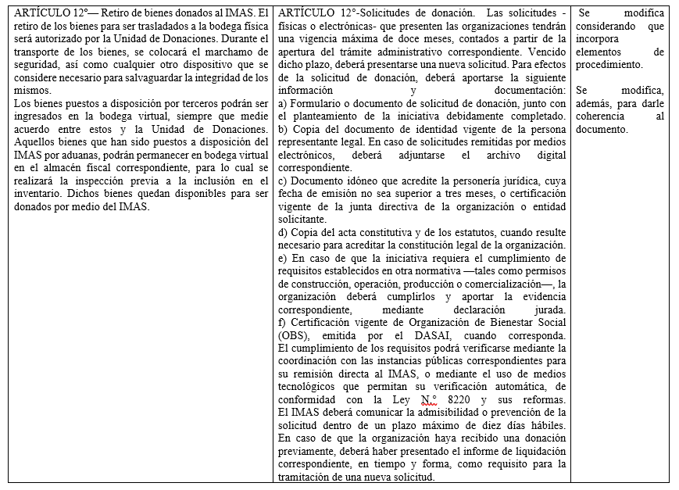

En el artículo 12, también hay una modificación con respecto a las solicitudes de donación y menciona la vigencia, los documentos que debe completar la organización y que debe presentar, para las solicitudes físicas o electrónicas, también se menciona cuál sería la temporalidad que tiene la institución para la respuesta de dicha presentación de requisitos.

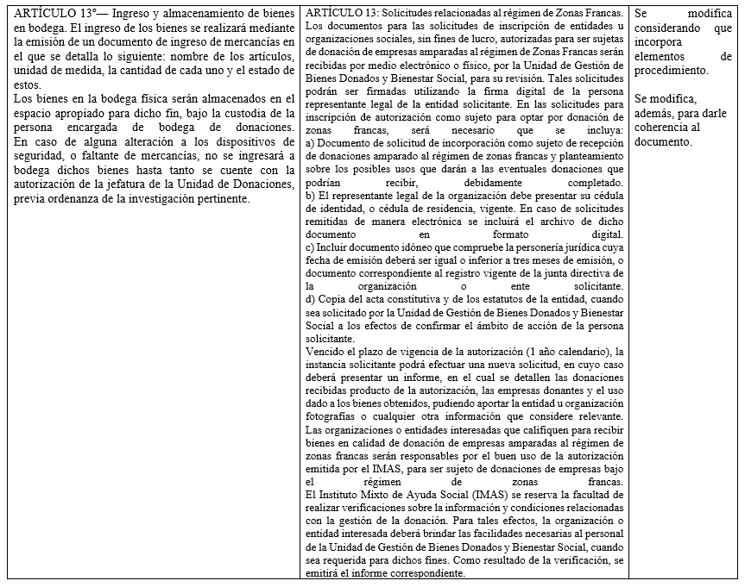

Para el articulado número 13, también hay una reforma en coherencia con el documento y menciona las solicitudes relacionadas a donaciones de zonas francas. El artículo 13 del anterior reglamento, de la propuesta anterior menciona los ingresos y almacenamiento de los bienes en bodega y esto corresponde a un procedimiento. Por tanto, este procedimiento será considerado en el manual o instructivo que se construya a partir de la aprobación del presente reglamento. Acá en este artículo que se reformula se indican los requisitos, para poder optar por ser organizaciones inscritas para el régimen de donaciones de zona franca.
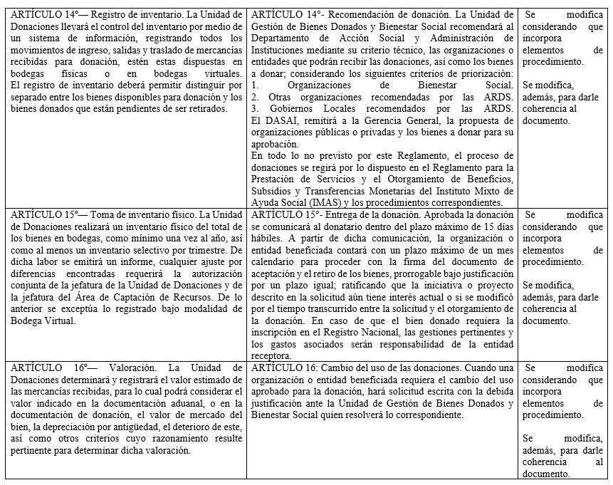

En el artículo 14, se incorporó la recomendación de la donación y el proceso que se realiza y la competencia de quién realiza esta recomendación, y en el articulado anterior, correspondía al registro del inventario, que también corresponde a un procedimiento y que será desarrollado en el documento que se construya a partir de este reglamento.

En el artículo 15, acá también corresponde al procedimiento el articulado anterior, porque habla también de la toma de inventarios y en el artículo 15 de la nueva propuesta menciona todo lo referente a la entrega de la donación, que es muy importante establecerlo en el reglamento con los plazos y requisitos que representa la organización.
En el artículo 16, de la propuesta anterior habla de la valoración de la Unidad de Donaciones, pero este contenido ya fue aportado en los artículos 12 en adelante de la propuesta actual y el artículo 16 de la nueva propuesta menciona el cambio del uso de donaciones, cuando exista algún cambio de uso de donaciones, cuál es el requisito que debe cumplir la organización, para poder contar con este visto bueno.

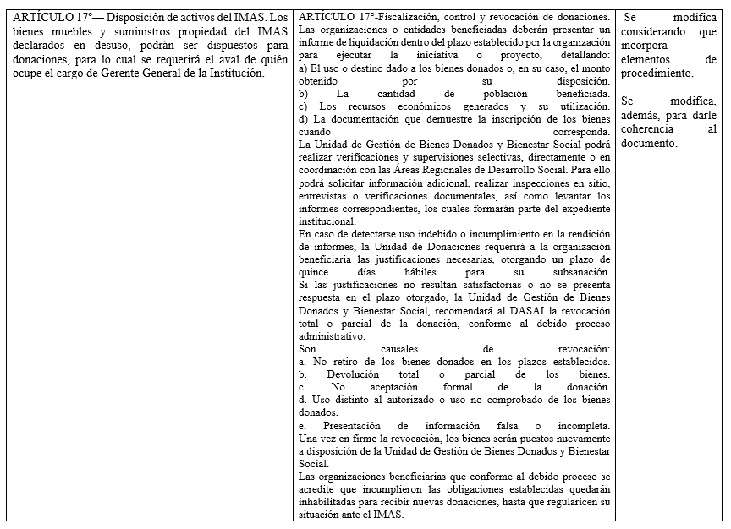
En el artículo 17 y ya casi estamos finalizando este articulado, también se modifica totalmente en donde se incorpora la fiscalización, control y revocación de las donaciones, siendo que la propuesta anterior lo que menciona es la disposición de activos del IMAS y de los bienes y suministros propiedad del IMAS. Este artículo no se incorpora, porque es parte de las donaciones que recibe la Unidad de cualquier institución pública o privada que pueda ofrecer estos bienes y cumpla con los requisitos.

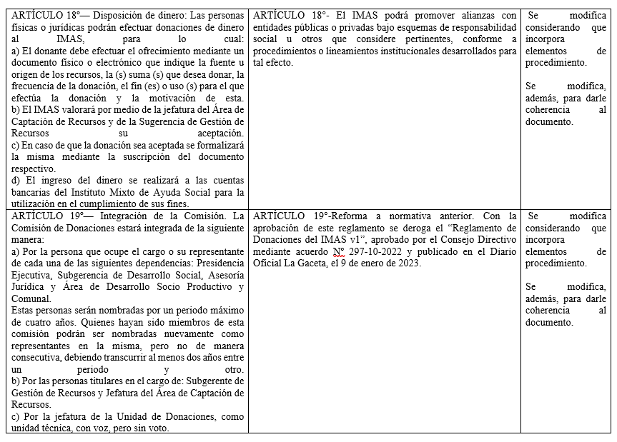

En el caso del artículo 18, también se reformula completamente y se incorpora lo correspondiente a promover alianzas con entidades públicas y privadas, bajo el esquema de responsabilidad social, y esto nos faculta para poder coordinar con la empresa privada, incluso para que las mismas organizaciones puedan retirar de manera directa en los almacenes las donaciones y poder simplificarles el proceso. Y, también en el artículo 18, las disposiciones de dinero, lo que contiene este articulado también fue considerado en los artículos anteriores de la propuesta de este nuevo reglamento.

En el artículo 19, el reglamento anterior menciona la integración de la Comisión de Donaciones, pero se hace una eliminación de esta Comisión con esta nueva propuesta, por tanto, el artículo se modifica totalmente y refiere a la reforma a la normativa anterior, que es parte del procedimiento de la estructura que define Planificación Institucional para la Reforma de la Normativa Institucional. Entonces, se incorpora en el artículo 19.

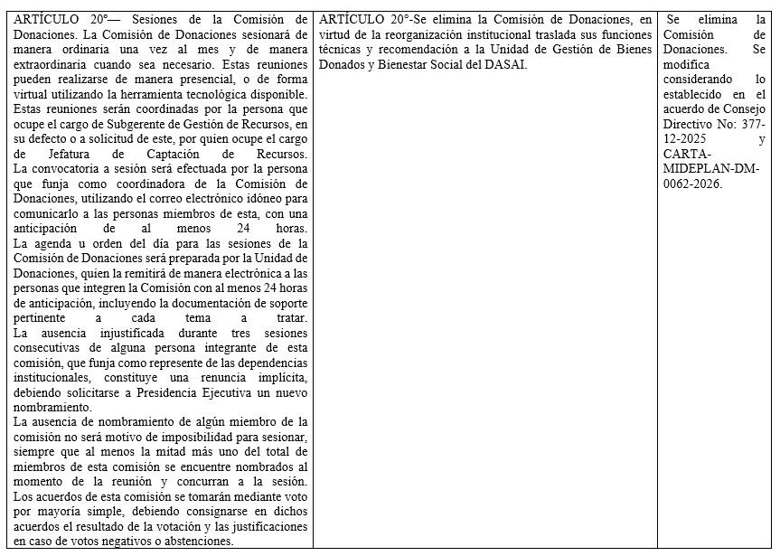
Y, en el artículo 20, corresponde a la eliminación de la Comisión de Donaciones en virtud de la reorganización que se aprueba por parte de MIDEPLAN. Y a partir de estos artículos del 20 en adelante se eliminan todos los artículos del reglamento anterior.

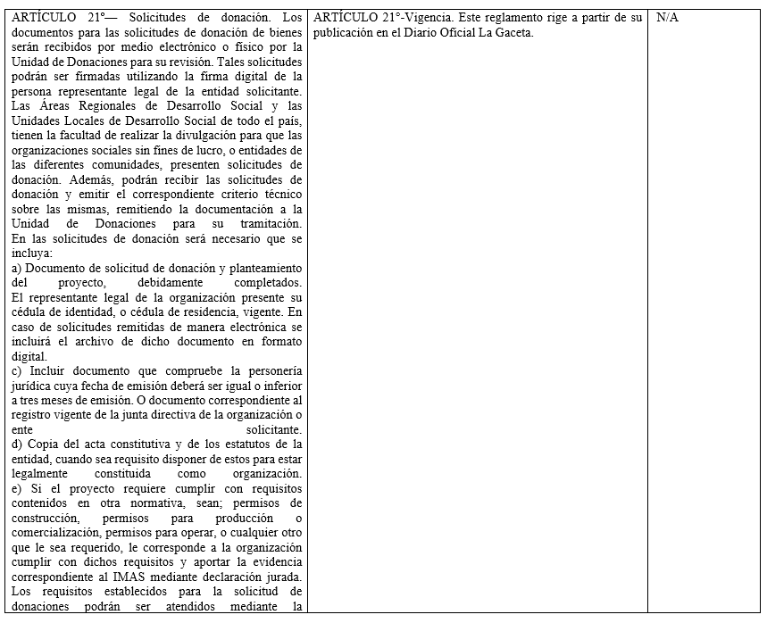
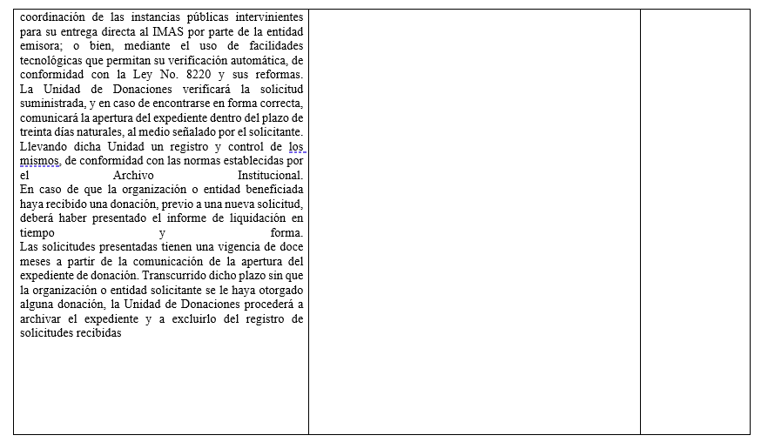

Se incorpora un artículo 21, que refiere a la vigencia del reglamento y los artículos del reglamento anterior se eliminan considerando que corresponden a la Comisión de Donaciones y con esta aprobación, en el caso de hacerse de esa manera, se estaría eliminando la Comisión de Donaciones.
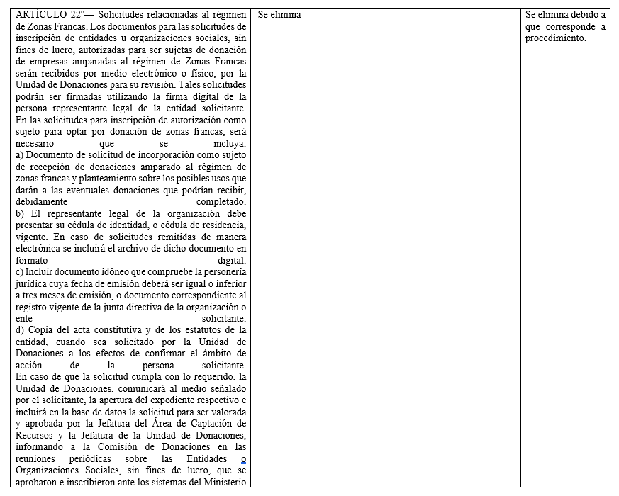
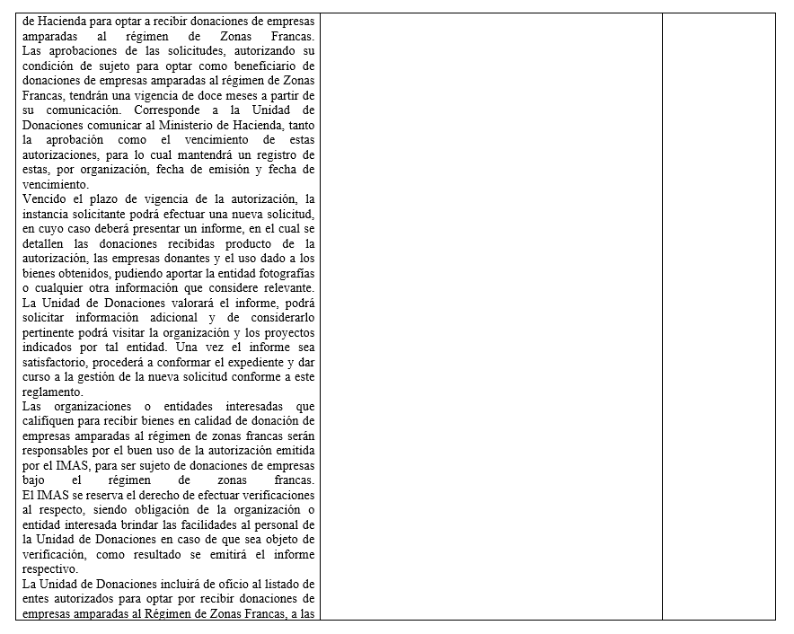


A partir de este artículo 22, todos los demás se eliminan y se detallan en el cuadro que se adjunta en la solicitud de presentación al Consejo Directivo de este tema.

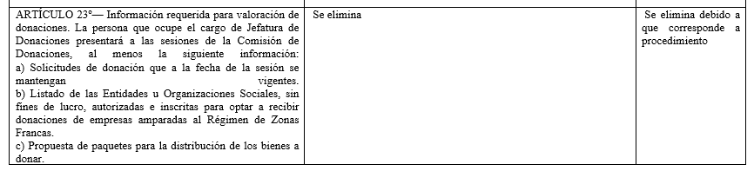

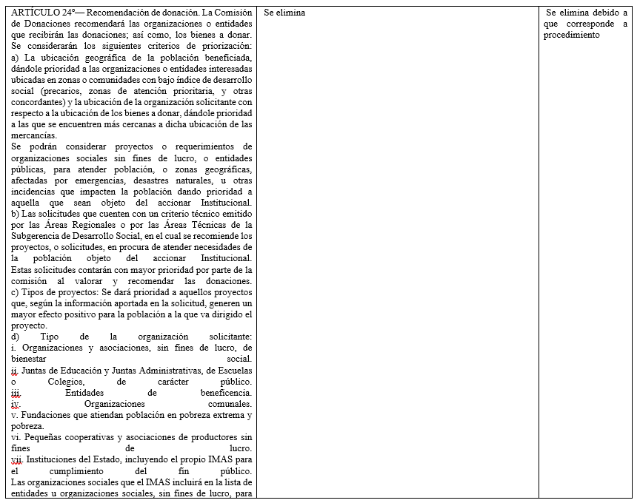


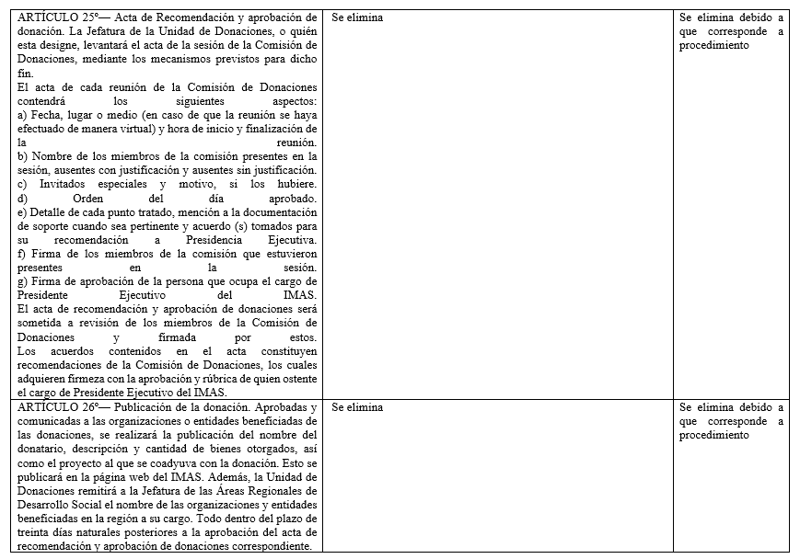

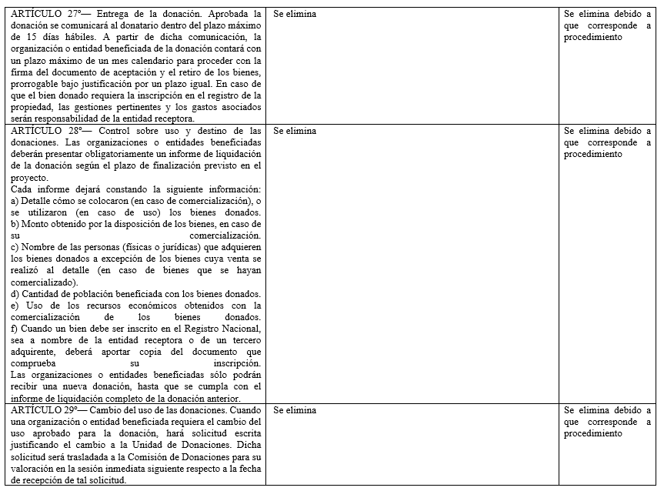

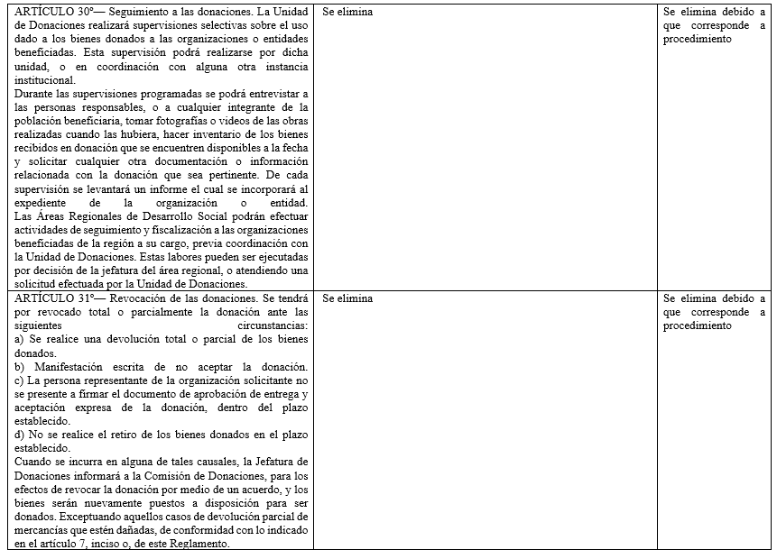

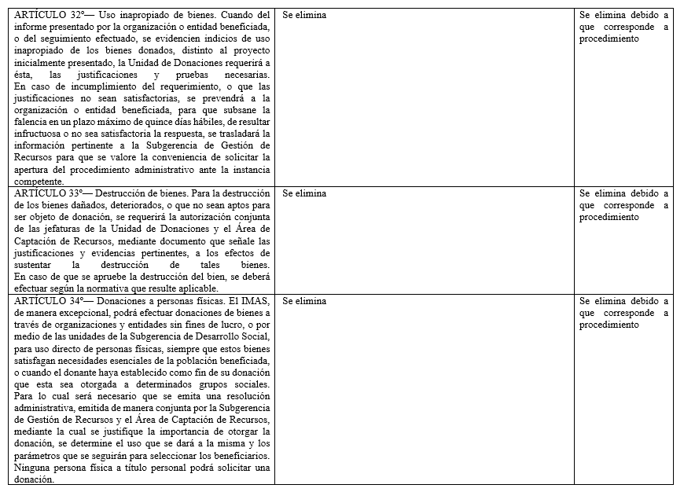

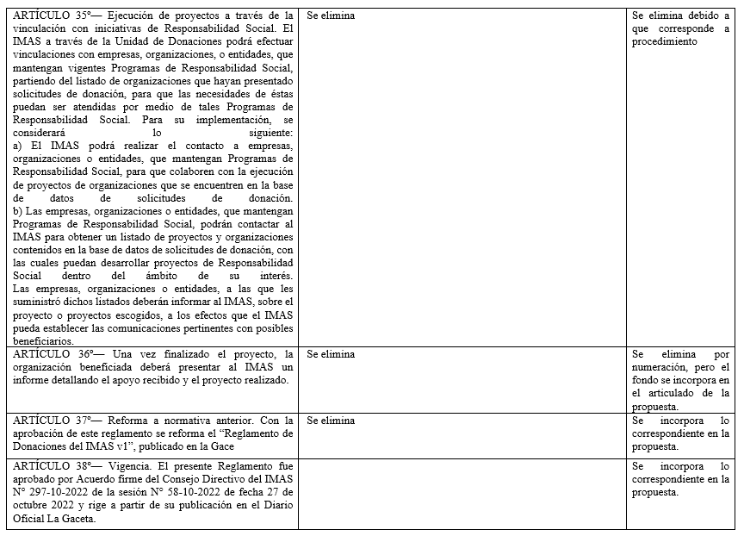

Entonces ¿No sé si a partir de acá tienen alguna consulta con respecto a el documento?

Yorleni León: Muchas gracias, Emilia.

¿Alguna consulta que tengan? No ninguna. Adelante, doña Floribel.
Floribel Méndez: Gracias a la compañera por la presentación.

Es con esto último que ella mencionaba de los artículos que se eliminan, porque se elimina la Comisión, como ya quedó totalmente explicado y de acuerdo, pero, varias de las funciones que podrían estar ahí asignadas a esta comisión ¿Se asumirían en estos otros instrumentos que se van a elaborar posterior a la aprobación del reglamento, donde se va a regular más específicamente algunos procedimientos? Esa es como la idea, la pregunta.
Luis Felipe Barrantes: Doña Yorleni, si me permite para poder apoyar.

Yorleni León: Claro.

Luis Felipe Barrantes: Doña Floribel, un poco lo que nosotros analizamos cuando hicimos esta reforma al reglamento es un problema como de origen. La Comisión de Donaciones, habiendo profesionales, me voy a devolver un poquito Donaciones, tiene una Jefatura 2, tiene Profesionales en Desarrollo Social y tiene Profesionales Administrativos. Cuando yo lo revisé con doña Yorleni, doña Silvia y doña Cinthya en su momento, a nosotros nos parecía que esto es tan mala costumbre que existen las instituciones de hacer como alguna especie de comisión, para probar cosas que son competencias propias de las jefaturas que asumen las unidades como tal.

Entonces, estar convocando a una Comisión para un acto administrativo que le compete a una valoración social que tiene que hacer una profesional que la cual existe en la Unidad habiendo una Jefatura 2 que además lo hace y ahora, habiendo una Jefatura 3 supeditada a esta Comisión de Donaciones, es un sin sentido administrativo, porque quién tiene que ejercer toda la responsabilidad de supervisión y fiscalización es la jefa de la Unidad de Donaciones con su personal.

Entonces, sentíamos que esto es las cosas que entorpecen el aparato administrativo, donde entonces yo no asumo la responsabilidad que acarrea hacer una buena valoración y entonces lo acredito a una Comisión como si eso me eximiera a mí de las responsabilidades. Entonces, nos parecía que la Comisión no tiene ningún sentido que hay personas asumiendo este tipo de cosas, entonces en realidad lo hicimos para agilizar todo el procedimiento de Donaciones, porque así lo establece la estructura y porque no hay razón de que existan algo que, en la cultura, como que a veces uno dice la operación en embargo, no lo decidí yo, lo decidió la Comisión cuando no debería ser de esta manera.

Entonces, esa es la principal razón, entonces todas las funciones delegadas a esto, se le acreditan al profesional que hace la recomendación y a la jefa que lo revisa y lo acredita en este caso doña Emilia es segunda instancia, porque debajo de ella incluso hay una jefa que gana por revisar estos documentos y estos procedimientos. Entonces nada se pierde, solo que se le acredita a quien por competencia lo tiene existiendo una unidad.
Yorleni León: Así es, tal cual como lo dice Felipe. Eso fue uno de los criterios más relevantes a la hora de tomar la decisión de eliminar esa Comisión.
Floribel Méndez: Perdón.

Yorleni León: Sí.

Floribel Méndez: Yo no objeto lo de las comisiones, totalmente de acuerdo y lo entiendo perfectamente en el marco. Solo la duda que me quedaba era ¿Si había algunas funciones explícitas de esta Comisión que a la hora de quitarlas era necesario que se asuman en el proceso normal de ahora de la Unidad? Era esa la pregunta más bien, no cuestionando la eliminación ni nada por el estilo. Me parece, estoy totalmente de acuerdo y simplificar los procesos y hacerlos más eficientes, totalmente de acuerdo. Era eso.
Luis Felipe Barrantes: Pero puntualmente, doña Floribel, todas esas competencias pasan a la jefa de la Unidad de Donaciones.
Yorleni León: Y listo, ahí quedan, no es nada que no pueda hacer, sí. Don Freddy.
Freddy Miranda: Sí.

Me parece genial esa argumentación que acaba de dar Felipe. Si yo tuviera que argumentar, por qué creo que las Juntas Directivas de las instituciones estatales no deberían existir, utilizaría exactamente la esencia de la intervención que acaba de hacer Felipe, sin embargo, yo sé que hay una ley, etcétera. Aquí estaré hasta que termine el periodo, dispuesto a ayudar y eso, pero realmente el razonamiento que hace Felipe es válido para casi toda la estructura del Estado Nacional.
Yo nada más tengo una duda, yo vi el reglamento, etcétera. La única duda que me generó fue el Transitorio Único que permite, creo que es solicitar una nueva donación sin liquidar la anterior, y digo, porque me parece que la gente debería liquidar, porque hay como cierta pérdida de control ahí. Eso es todo.

Y, nada más decir así, en el mismo tono de Felipe que leyendo el reglamento, de nuevo me pregunté ¿Nos agrega valor? Como dicen ahora ahí en el IMAS, tener esta cosa de las donaciones. Entiendo que no nos lo podemos quitar de encima, por razones legales. Pero, en realidad contribuye, creo yo, muy poquito, muy marginalmente al objetivo general de reducción de la pobreza. Pero bueno, la reforma me parece coherente con la intervención que acaba de hacer Luis Felipe de volverlo más ágil, menos burocrático, eliminando la Comisión y otras cosas. La única duda que me saltó fue con lo del Transitorio Único.
Yorleni León: ¿Pero por qué la duda don Freddy?
Freddy Miranda: Porque permite solicitar una nueva donación sin liquidar la anterior. Simplemente creo que es presentando un escrito, una cuestión así. Eso es todo.
Yorleni León: Y bueno, eso podríamos valorarlo más adelante, reconsiderarlo. Sí, don Luis Felipe.
Yorleni León: Adelante, doña Silvia, sí.
Silvia Castro: Gracias. Es sobre el mismo tema. Sobre lo que planteaba don Freddy, es precisamente el mismo análisis que estamos aplicando a todas estas Comisiones que hemos ido eliminando y suprimiendo, institucionales y todavía no hemos terminado, todavía ahí seguimos en el proceso. Con respecto al Transitorio, básicamente, como estamos modificando las reglas del proceso de Donación, es por eso, por lo que se les da oportunidad a las organizaciones, para que entonces no es que no presenten la liquidación, el Informe de Liquidación, si tienen que presentarlo, pero que no sea un obstáculo el que el que puedan solicitar una nueva.
Donación. Ese es el espíritu del Transitorio.
Yorleni León: Don Freddy ¿alguna consulta que tenga más?

Freddy Miranda: No, solo eso.

Yorleni León: ¿Está ok con ese Transitorio?
Freddy Miranda: Sí, porque entiendo que es Transitorio.
Yorleni León: Sí, exactamente. Don Luis Felipe.
Luis Felipe Barrantes: Sí, nada más, doña Yorleni agregar. Y, don Freddy, esto pasa por dos cosas, un poco lo que hemos venido hablando con doña María Emilia es ya que, ella tiene el DASAI, aprovechar a su equipo para hacer supervisiones y las fiscalizaciones del objeto de la Donación, porque en realidad lo que el IMAS tiene que fiscalizar y tiene que supervisar es que, si yo entregué cierta cantidad de bienes donados para una finalidad y la finalidad es el proyecto planteado hipotéticamente que una organización quiere hacer un play, y yo le di cierta cantidad de cosas, entonces la supervisión y la fiscalización tiene que ser en función del objeto de la donación.

Entonces, probablemente en la medida en la que vayamos agilizando este proceso de Donación, la idea sería que doña Emilia en su Transitorio, tenga el chance para poder establecer adecuadamente el proceso de supervisión y fiscalización que en términos del IMAS es un procedimiento nuevo, para poder hacer todo esto. Y, a la vez, ir ampliando el catálogo de organizaciones, porque lo que le hemos pedido a doña Emilia es tener un gran banco de organizaciones, para poder hacerlo e incluir la variable Organización de Bienestar Social (OBS), dentro de los criterios de priorización, que además entonces con este reglamento también entran como los criterios de priorización, como explicaba doña Emilia.

Entonces, el Transitorio solo es el chancecito que ocupamos desde la Dirección para poder ir depurando los procesos, incorporarlos en la dinámica que tiene doña Emilia, pero no condicionar la postulación de los proyectos, porque en realidad el grueso o el fondo es que el equipo de Emilia previo haga el análisis de la organización, del proyecto y de paso ir entonces procesos que van como en simultáneo, porque son equipos distintos que Emilia tiene. Ya de por sí doña Emilia ejecuta costo de atención verdad con las organizaciones, entonces todos sus procesos de supervisión y fiscalización no es que los hace la misma gente. Entonces, mientras vamos verificando idoneidad por este lado, vamos verificando también que se completó.

Entonces, el Transitorio solo es como para terminar de alinear estos procesos e irlos como homologando en tiempo ¿Por qué vamos muy desfasados? Porque originalmente solo había una persona haciendo la valoración social y dos personas haciendo la liquidación del proyecto. Pero, la idea es sobre todo lo que le pedimos a Emilia es verificar el 100% de los proyectos en cuanto a su finalidad de postulación de la Donación. Entonces es tan Transitorio como esto y a partir de aprobado este reglamento, corremos para el procedimiento de ambas cosas y pulirlos.
Yorleni León: Así es. Doña Emilia.
María Emilia Mora: Muchas gracias.

Yo solamente quisiera agregar este a la consulta que hace don Fredy, que hemos estado revisando con los criterios de calidad que se establecieron para las organizaciones ¿Cuáles son aquellas debilidades que tienen en los servicios? Y, ahí hemos apuntado en las Donaciones, que tengan un sentido en mejorar la calidad de los servicios, en ampliar la cobertura, en mejorar otros procesos que tienen que llevar a cabo para poder brindar esta atención y que no sea como una donación que esté en un proyecto que no tenga mucho sentido, sino que pueda enfocarse específicamente a la población que atendemos desde IMAS y desde las Organizaciones de Bienestar Social.
Pero, como mencionaba don Luis Felipe, cada organización tiene una persona enlace del DASAI. Entonces, tenemos mucho más control de qué pasó con la donación, si la recibieron, si vendieron las cosas, si lo liquidaron bien, y tenemos muchísimo control de qué pasa posterior, entonces, eso nos deja un poco más tranquilos en el caso del DASAI.
Yorleni León: Así es.

¿Alguna otra consulta o duda que tengan? ¿Doña Silvia, usted quería agregar algo? No, ok, muy bien. ¿Algún otro comentario o consulta? Ninguno.

Entonces, vamos a conocer la propuesta de acuerdo. Doña Alexandra nos ayuda con la lectura.
María Emilia Mora: Muchas gracias, hasta luego.

Yorleni León: Emilia, sí, muchas gracias. Le agradezco mucho.

Se retira de manera virtual la Sra. María Emilia Mora Campos.
Alexandra Umaña: Con mucho gusto. Hago lectura.

ACUERDO No. 170-04-2026

CONSIDERANDO
Primero: Que, en la sesión del Consejo Directivo, celebrada el 12 de junio del 2025, se tomó el acuerdo N.º 134-06-2025 en el cual, se dispuso:
- “Dar por conocido el oficio IMAS-PE-PI-0349-2025 y su documentación anexa.

- Aprobar la propuesta de restructuración administrativa parcial para el traslado de la Unidad de Donaciones a la Dirección de Desarrollo Social, específicamente al Departamento de Acción Social y Administración de Instituciones (DASAI)”
Segundo: Que, el 24 de junio 2025 Planificación Institucional envía a MIDEPLAN oficio IMAS-PE-PI-0398-2025 con la propuesta de reorganización administrativa parcial, para el traslado de la Unidad de Donaciones a la Dirección de Desarrollo Social, específicamente al Departamento de Acción Social y Administración de Instituciones (DASAI).
Tercero: Que, a través de los oficios CARTA-MIDEPLAN-AME-URI-0041-2025 y CARTA-MIDEPLAN-AME-URI-0043-2025 la Unidad de Reforma Institucional del Ministerio de Planificación Nacional y Política Económica, solicita una serie de subsanaciones a la Propuesta de reorganización administrativa de la Unidad de Donaciones.
Cuarto: Que, Planificación Institucional en respuesta a las subsanaciones solicitadas por MIDEPLAN prepara el documento denominado: Adenda al oficio IMAS-PE-PI-0398-2025 Propuesta de reorganización administrativa de la Unidad de Donaciones, mediante la cual se incorporan los ajustes relacionados con la revisión integral de objetivos, procesos y funciones de las unidades administrativas relacionadas con los procesos de donaciones, así como la definición de la instancia responsable de aprobar este proceso y el análisis sobre la continuidad de la Comisión de Donaciones, entre otros aspectos.
Quinto: Que, el Consejo Directivo mediante acuerdo No: 377-12-2025, aprueba adenda al oficio IMAS-PE-PI-0398-2025 propuesta de reorganización administrativa de la unidad de donaciones.
Sexto: Que, mediante CARTA-MIDEPLAN-DM-0062-2026, se remite resolución final de reorganización administrativa remitida mediante oficio IMAS-PE-PI-0398-2025, en la cual, resuelve aprobar las modificaciones propuestas y se brinda plazo de seis (6) meses para implementarla, el cual, rige a partir del día 28 de enero del 2026.
Sétimo: Que, mediante oficio IMAS-PE-PI-0055-2026 Planificación Institucional emite criterio técnico sobre la revisión del Reglamento de Donaciones del IMAS versión 3.
Octavo: Que, mediante oficio MAS-PE-AJ-0005-2026, la Asesoría Jurídica indicó “La normativa sometida a consulta se encuentra ajustada conforme al Manual de Procedimientos para elaborar y/o modificar normativa y otros instrumentos institucionales, vigente, asimismo esta Unidad Asesora no tiene observaciones de índole legal…”
Noveno: Que, mediante oficio IMAS-DDS-0719-2026 la Dirección de Desarrollo Social, remite el Reglamento de Donaciones del IMAS versión 3, con el detalle de la incorporación de las observaciones, tanto de la Asesoría Jurídica, como de Planificación Institucional.
Décimo: Que, mediante correo electrónico la Gerencia General y la Auditoría Interna realizaron observaciones al texto propuesto.
POR LO TANTO, SE ACUERDA
PRIMERO: Aprobar el Reglamento de Donaciones del IMAS versión 3.
SEGUNDO: Instruir a la Gerencia General para que, en el ejercicio de sus obligaciones de Oficialía de Simplificación de Trámites proceda a coordinar lo correspondiente para la actualización del formulario de Costo Beneficio para continuar con el trámite de Control Previo dicha modificación al Reglamento en mención, ante el Ministerio de Economía, Industria y Comercio.
TERCERO: Instruir a Planificación Institucional para que una vez finalizado el trámite de revisión ante la Dirección de Mejora Regulatoria del MEIC, gestione lo correspondiente para la debida publicación del REGLAMENTO DE DONACIONES DEL IMAS VERSIÓN 3, en el Diario Oficial La Gaceta.

Yorleni León: Muy bien.

Vamos a proceder a votar, los que estemos a favor levantamos la mano. Dejamos la mano en alto para su firmeza.

Las señoras directoras y señores directores: Sra. Yorleni León Marchena, Presidenta, Sra. Ilianna Espinoza Mora, Vicepresidenta, Sra. Alexandra Umaña Espinoza, Directora, Sra. Floribel Méndez Fonseca, Directora, Sr. Freddy Miranda Castro, Director, Sr. Jorge Loría Núñez, Director y el Sr. Ólger Irola Calderón, Director votan a favor de la propuesta de acuerdo y de su firmeza.

Yorleni León: Aprobado por unanimidad.

Y, pasamos entonces ahora al tema sexto.

ARTICULO SEXTO: ASUNTOS DIRECCIÓN DE DESARROLLO SOCIAL

6.1 ANÁLISIS Y EVENTUAL APROBACIÓN DE SOLICITUD DE ACLARACIÓN SOBRE INCONSISTENCIAS DETECTADAS EN EL ACUERDO DE CONSEJO DIRECTIVO N° 163-04-2026 SOBRE LA PROPUESTA REUBICACIÓN DE LAS UNIDADES LOCALES DE DESARROLLO SOCIAL (ULDS) DE LAS ÁREAS REGIONALES DE DESARROLLO SOCIAL (ARDS) NORESTE Y SUROESTE, SEGÚN OFICIO IMAS-DDS-0708-2026.

Yorleni León: Les consulto, sí es necesario que se incorpore Doña Karla.

No, pero, Don Ólger, usted tenía unas dudas, que quería que le aclaramos hoy.

Adelante, si gusta plantea sus inquietudes.
Ólger Irola: El tema es el siguiente, lo que yo veo es que hay una señora que por diversas circunstancias que ahí explican, se le había otorgado el derecho a darle un terreno, ella no se presentó a filmar. Entonces, lo que yo entiendo del proceso de ahora es que es el terreno que es parte de una finca del IMAS, probablemente se le catastró una porción, o sea, se le hizo el plano, se llevó a catastrar, y se catastró, con esa porción catastrada pues correspondía llevarlo a donde un abogado para que hiciera el traspaso, la señora nunca se dejó de notificar, ni se presentó a firmar.
Entonces, esa porción de terreno, lo que yo entiendo es que, igualmente se va a segregar en cabeza propia al IMAS, porque la señora no la va a recibir. No sé, qué sentido tiene eso, si al fin y al cabo no va a surtir efecto, la transferencia del inmueble, pues que siga formando parte de la finca madre, es lo que yo creo en mi poco entender. Esa es la duda.
Yorleni León: Muy bien, gracias, Don Ólger.

Don Felipe, adelante.
Luis Felipe Barrantes: Sí, Don Ólger, esto se lo puedo responder. Tal vez no hace falta meter a doña Larla.

Lo que pasa es originalmente, en efecto, lleva usted razón, esto se segregó para entregárselo a la administrada, esta persona no se presentó. Entonces, esta propuesta de acuerdo lo que hace es, anular la adjudicación de este terreno a la persona, pero solicitar mantener este lote segregado, porque este lote pasa por el proceso de mejor derecho o lo que así corresponda, habrá que llevarlo ahí.
Entonces, manteniendo la segregación, separamos este problema de la finca madre como tal, si yo lo mantengo en la finca madre, vuelvo al problema original, que no es un problema de este tamañito, sino de toda la finca como tal.

A efectos jurídico-administrativos, es más fácil tener esto que ya entra en conflicto, porque alguien que viva ahí podría ejercer o decir, yo quiero ejercer el mejor derecho para esta titulación, o el IMAS poder decir, vamos a ir a hacer ya, qué sé yo, un desalojo administrativo, pero solo de esa porción. Si yo lo mantengo segregado, entonces lo logro separar de toda esta finca madre, y reduzco todos los problemas derivados de no poder titularle a esta persona de todo lo que representaría la Carpio.

La recomendación del Departamento sigue siendo, no lo devolvamos a la finca madre, porque algo tiene que pasar con este lote, y lo tendrá que resolver, en este caso, no todavía no sabemos si habrá que llevarlo ante la Gerencia General para hacer el proceso o el mejor proceso para adjudicarlo, o si en algún momento alguien más del hogar, hará reclamo por el uso o la posesión de esta tierra.
Entonces, esa es la finalidad de este acuerdo, anular en este momento, pero mantenerlo segregado en cabeza IMAS, para terminar de resolver lo que a este lote competa, porque si no, vamos a tener que volver a hacerlo de la finca madre, luego volver a hacer el plano y volver a segregarlo, entonces, aprovechar que ahorita ya está segregado este pedacito, eso sería la respuesta, y un poco el criterio que emitió el Área Técnica.
Yorleni León: Muy bien, Don Ólger, ¿tiene alguna necesidad de ampliación?
Ólger Irola: No lo veo, o sea, ahora que me lo explican, lo entiendo, lo que pasa es que me dice que se segregó, o sea, en la explicación me dice que se segregó, pero en mi cabeza el lote no se segregó, en mi cabeza lo que está ocurriendo es continuar el proceso de segregación, porque lo que yo percibo en este momento, lo que tenemos es un plano catastrado listo para ejecutar la segregación, sea a un particular o sea directamente a la institución. Pero sí, ya entiendo el tema, que es como separar el problema, o sea, separar la porción, que en este momento es un problema y tenerla ahí en resguardo para sanear el resto de la finca, eso me parece formidable. Okey, con eso estoy bien.
Yorleni León: Perfecto, Don Berny.
Berny Vargas: Sí, Doña Yorleni. Asumo que cuando Don Ólger hace su consulta, está haciendo referencia a la propuesta de acuerdo de derogación, que está en el punto 6.2, ¿Es así?
Yorleni León: Sí.
Berny Vargas: Porque, si es así, el por tanto del acuerdo, lo que dice es: Derogar el acuerdo, y dejar sin efecto la resolución. En estricto derecho si se deroga el acuerdo no pasó nada, las cosas vuelven al estado antes de la aprobación del acuerdo.

Dejar sin efecto, en derecho, la frase dejar sin efecto no existe, no aplica, pero sí puede quedar claro que se deroga en lugar de dejar sin efecto. Lo que quiero decir con esto es que lo que está acordando el Consejo de aprobar la propuesta de la Dirección es, volver a lo que había antes del acuerdo.
Aquí la propuesta del, por tanto, no nos está diciendo si vamos a dejar en cabeza propia, no dice nada de eso, solo dice deroga. Eso es para que, porque así es como lo estoy entendiendo y de la lectura que tengo.
Yorleni León: Don Felipe, perdón, Don Ólger y luego Don Luis Felipe.
Ólger Irola: No, es que, por los números, y si me paso para la información que me manda, me pierdo, por los números, yo no me amarro. y eso ahí quién me enredo.
El tema es que hay un acuerdo que dice: Segréguese en cabeza de dueño, el plano tal y tal, que es de esa señora, ese es el que yo cuestioné, o sea, tenía mi duda que la hora en la mañana que leí la documentación que me mandaron.

En mi entendimiento, yo decía, bueno, la señora no quiso el lote, para ahora como tenemos un plano, lo vamos a segregar, lo vamos a escribir a nombre del IMAS, no vamos a tener una propiedad, sino que vamos a tener dos, por decir algo de esa. Pero, ahora que Felipe me dice, ese lote de esa señora es un inconveniente, le quitamos esa situación, la apartamos. Me parece que tiene sentido la explicación que me da, es un concepto que, hasta este momento, pues yo no tenía claro.
Berny Vargas: Doña Yorleni, entonces, yo creo que lo que estamos haciendo es que Don Ólger está expresando sus observaciones sobre una propuesta de acuerdo que no es la que sigue, la que sigue es la 6.2, yo me yo me guie por el orden de la agenda, estamos hablando de acuerdos diferentes.
Yorleni León: Este 6.2, es solamente derogar, y efectivamente nos remite entonces al punto inicial, el que sigue, que es el caso de.

Iliana Espinoza: Es que Doña Yorleni, sí está en el mismo punto 6.2.

Ólger Irola: Están amarados, primero se deroga.

Iliana Espinoza: El punto A es derogar, y el punto B segregación y donación, y Don Ólger está haciendo alusión al plano número uno, que es del punto B, segregación y donación.

Yorleni León: Aquí, lo que tengo en mis manos, es solamente hay un, por tanto, dice: “Derogar el Acuerdo N° 96-04-2023 con fecha 27 de abril del 2023…”, después dice Acuerdo Firme, no habla nada de devolver la segregación.

El que tengo que habla de segregación es el caso, de cómo se llama esta persona, Sra. Soveida.

Iliana Espinoza: Es que en agenda hay en el 6.2, hay 2 puntos, Doña Yorleni, en agenda en el punto 6.2 hay 2 puntos, uno derogar el acuerdo y el otro el B segregación y donación que hace alusión a 3 planos.
Yorleni León: Si, pero son casos separados.

Iliana Espinoza: Exacto, pero están en el mismo, 6.2, ese es el tema.

Yorleni León: Si, pero son casos separados, el de segregación y donación, es otro.

Iliana Espinoza: Don Ólger, está haciendo alusión al Plano catastrado N° 1-2267960-2021, eso fue lo que él puso en el chat, ahora que mandó la consulta, el que habla de la segregación en cabeza.

Yorleni León: ¿Qué me iba a decir, Don Felipe?

Silvia Marlene Castro: Perdón, Don Felipe. Es que está primero el punto 6.1, el del ajuste al acuerdo que se adoptó la semana pasada, sobre la reubicación de la Noreste y la Suroeste.

Berny Vargas: Yo pensé, que me había perdido de algo, que lo habían sacado de agenda, pero.
Yorleni León: Tiene razón, es que entramos a ver titulaciones, sin haber abordado el tema 6.1, pero bueno, más allá de que nos saltamos el 6,1 que ya lo vamos a retomar. Tal vez Felipe, si Karla se puede revisar mientras tanto este 6.2, que es esta derogación, y que tenemos un acuerdo que nada más habla de derogar, y otro acuerdo que habla de segregación en cabeza propia del lote, el caso de una señora Sobeida.

Vamos a retomar el punto 6.1:

6.1 ANÁLISIS Y EVENTUAL APROBACIÓN DE SOLICITUD DE ACLARACIÓN SOBRE INCONSISTENCIAS DETECTADAS EN EL ACUERDO DE CONSEJO DIRECTIVO N° 163-04-2026 SOBRE LA PROPUESTA REUBICACIÓN DE LAS UNIDADES LOCALES DE DESARROLLO SOCIAL (ULDS) DE LAS ÁREAS REGIONALES DE DESARROLLO SOCIAL (ARDS) NORESTE Y SUROESTE, SEGÚN OFICIO IMAS-DDS-0708-2026.

Don Felipe, le doy la palabra.

Luis Felipe Barrantes: Sí, señora, nada más, ya casi hablo con Karla, nada más para explicarles esto. Es una modificación parcial al por tanto 2, les explico a las señoras y señores del Consejo, por qué, cuando se aprobó el acuerdo, Planificación hace una segunda revisión, porque si bien lo que corresponde acá, Doña Yorleni, y señoras y señores, era informarle a MIDEPLAN, que se iba a hacer. Don Marvin encontró que la redacción del por tanto 2, en uno de sus en uno de sus reglones dice: “conformar una nueva Unidad Local a partir de la Unidad Local de Pavas”, esto, podría darle a entender a MIDEPLAN, que conformar una nueva Unidad Local, estamos ante una reestructuración y no una reorganización.
Entonces Don Marvin dice, tratemos de hacerle un ajuste para que MIDEPLAN no devuelva esto, y seamos más precisos en la conformación por Distritos, para que ellos vean que de qué distritos le corresponde a cada Unidad Local nueva.

Doña Yorleni, básicamente es modificar parcialmente, por tanto, 2 donde se hace la distribución de cada Unidad Local con sus Distritos, para que se lea, y no haya un conflicto a la hora en la que llegue MIDEPLAN, le adicionamos. Ustedes lo van a encontrar un poco largo, porque Don Marvin nos pidió que a cada Unidad Local le pusiéramos el Distrito que iba a atender, en función de que quedara bien claro cómo se va a hacer.

Entonces, no cambia absolutamente nada la discusión, no cambia absolutamente nada de lo que fue discutido, nada más es una aclaración al, por tanto 2, adjuntándole cada uno de los Distritos que vamos a atender en estas Unidades Locales. Esa sería la razón.
Yorleni León: Ok, muy bien.
¿Alguna duda o comentario con respecto a esta solicitud que les estamos haciendo, para aclarar eso? No.

Entonces, doña Alexandra, conozcamos la propuesta de acuerdo, por favor.
Alexandra Umaña: Sí, señora.

Yorleni León: Gracias.

Alexandra Umaña: Hago lectura.

ACUERDO No. 171-04-2026

CONSIDERANDO,
PRIMERO: Que mediante el Acuerdo de Consejo Directivo N.° 163-04-2026, comunicado el 07 de abril de 2026, se aprueba la propuesta de reubicación territorial de las Unidades Locales de Desarrollo Social (ULDS) de las Áreas Regionales de Desarrollo Social (ARDS) Noreste y Suroeste.
CUARTO: Que por medio del oficio IMAS-PE-PI-0174-2026 suscrito por el señor Marvin Chaves Thomas remitido a la Dirección de Desarrollo Social mediante el cual indica que “tras la revisión de su contenido particularmente de lo dispuesto en el Por Tanto Segundo, se recomienda revisar y ajustar la información”.
QUINTO: Que mediante el oficio IMAS-DDS-0708-2026 suscrito por el señor Luis Felipe Barrantes Arias, Director de Desarrollo Social traslada a este Órgano Colegiado traslada la solicitud de modificación parcial de Acuerdo de Consejo realizada por Planificación Institucional por medio del oficio IMAS-PE-PI-0174-2026 para su conocimiento y respectiva aprobación.

POR TANTO, SE ACUERDA

PRIMERO: Dar por conocido el oficio IMAS-PE-PI-0174-2026.

SEGUNDO: Ajustar el Por Tanto SEGUNDO, para que se muestre de la siguiente manera:

“SEGUNDO: Aprobar la reubicación de las Unidades Locales de Desarrollo Social (ULDS) de las Áreas Regionales de Desarrollo Social (ARDS) Noreste y Suroeste, considerando que no implica variaciones en la dotación administrativa institucional ya que el análisis técnico posiciona el Escenario N.° 1 como la alternativa más óptima al evidenciar el mejor desempeño organizacional y territorial frente a la configuración actual, permitiendo equilibrar las cargas territoriales, operativas y sociales, optimizando la capacidad de respuesta institucional. En términos estratégicos, esta reubicación fortalece la articulación con actores locales, con-solida la presencia territorial del IMAS y mejora la prestación de servicios, orientándola a resultados y a la generación de valor público para la población en condición de pobreza.

La nueva distribución territorial propuesta se centra en los siguientes ajustes:

Area Regional de Desarrollo Social Noreste:

1. Cambio de nombre de la ULDS Amón por el de ULDS San José Norte
Se conforma con distritos del cantón central de San José previamente adscritos a la ULDS Amón (Carmen, Merced, Catedral, Zapote, San Francisco de Dos Ríos y la Uruca)
2. Cambio de nombre ULDS Cristo Rey por ULDS San José Sur
Se conforma con distritos del cantón central de San José previamente adscritos a la ULDS de Cristo Rey más la inclusión de distrito de Pavas (Hospital, Mata Redonda, Hatillo, San Sebastián y Pavas).
3. Reorganización administrativa y reubicación territorial de una ULDS, integrada por los cantones de Tibás, Vázquez de Coronado y Moravia (denominada ULDS Moravia)
4. En el caso de la ULDS Goicoechea incorpora los cantones de Curridabat y Montes de Oca, manteniendo el cantón de Goicoechea.

Para una comprensión clara y precisa de los cambios y ajustes derivados del presente proceso de reorganización administrativa parcial, se incorpora de manera expresa la nomenclatura de cada una de las ULDS, así como su respectiva conformación y la distribución de cantones y distritos que les corresponde, conforme al detalle que se presenta a continuación:

ULDS # 1 (ULDS San José Norte)
Distrito Norte Cantón de San José

Cantón | Distrito
San José | Carmen
San José | Merced
San José | Catedral
San José | Zapote
San José | San Francisco de Dos Ríos
San José | Uruca

ULDS # 2 (ULDS San José Sur)
Distrito Sur Cantón de San José

Cantón | Distrito
San José | Hospital
San José | Mata Redonda
San José | Hatillo
San José | San Sebastián

ULDS # 3 (ULDS Goicoechea)
Cantones de Goicoechea, Curridabat, Montes de Oca
Cantón | Distrito
Goicoechea | Guadalupe
Goicoechea | San Francisco
Goicoechea | Calle Blancos
Goicoechea | Mata de Plátano
Goicoechea | Ipís
Goicoechea | Rancho Redondo
Goicoechea | Purral
Montes de Oca | San Pedro
Montes de Oca | Sabanilla
Montes de Oca | Mercedes

ULDS # 4 (ULDS Moravia)
Cantones Vásquez de Coronado, Moravia, Tibás

Cantón | Distrito
Tibás | San Juan
Tibás | Cinco Esquinas
Tibás | Anselmo Llorente
Tibás | León XIII
Tibás | Colima
Vázquez de Coronado | San Isidro
Vázquez de Coronado | San Rafael
Vázquez de Coronado | Dulce Nombre de Jesús
Vázquez de Coronado | Patalillo
Vázquez de Coronado | Cascajal
Moravia | San Vicente
Moravia | San Jerónimo
Moravia | La Trinidad

Distribución de Cantones y Distritos ARDS Suroeste:

- Se realiza una redistribución de los cantones y distritos actualmente asignados a la ULDS de San José Sur, en este sentido, el distrito de Pavas se traslada a la ULDS San José Sur, mientras que los cantones de Escazú y Santa Ana se reasignan a la ULDS Alajuelita.
- Traslado de las ULDS de Acosta y Desamparados de la ARDS Noreste sin modificar la distribución de sus cantones y distritos
- En el caso de la ULDS de Puriscal se mantiene sin cambios

Para una comprensión clara y precisa de los cambios y ajustes derivados del presente proceso de reorganización administrativa parcial, se incorpora de manera expresa la nomenclatura de cada una de las ULDS, así como su respectiva conformación y la distribución de cantones y distritos que les corresponde, conforme al detalle que se presenta a continuación:

ULDS de Alajuelita
Cantones de Alajuelita, Escazú y Santa Ana
Cantón | Distrito
Alajuelita | Alajuelita
Alajuelita | San Josecito
Alajuelita | San Antonio
Alajuelita | Concepción
Alajuelita | San Felipe
Escazú | Escazú
Escazú | San Antonio
Escazú | San Rafael
Santa Ana | Santa Ana
Santa Ana | Salitral
Santa Ana | Pozos
Santa Ana | Uruca
Santa Ana | Piedades
Santa Ana | Brasil

ULDS de Acosta
Cantones de Aserrí y Acosta
Cantón | Distrito
Aserrí | Aserrí
Aserrí | Tarbaca
Aserrí | Vuelta de Jorco
Aserrí | San Gabriel
Aserrí | Legua
Aserrí | Monterrey
Aserrí | Salitrillos
Acosta | San Ignacio
Acosta | Guaitil
Acosta | Palmichal
Acosta | Cangrejal
Acosta | Sabanillas

ULDS de Desamparados
Cantones de Desamparados y la Unión
Cantón |  | Distrito
Desamparados | Desamparados
Desamparados | San Miguel
Desamparados | San Juan de Dios
Desamparados | San Rafael Arriba
Desamparados | San Antonio
Desamparados | Patarrá
Desamparados | Rosario
Desamparados | Damas
Desamparados | San Rafael Abajo
Desamparados | Gravilias
Desamparados | Los Guido
La Unión | Río Azul

ULDS de Puriscal
Cantones de Puriscal, Mora y Turrubares
Cantón | Distrito
Puriscal | Santiago
Puriscal | Mercedes Sur
Puriscal | Barbacoas
Puriscal | Grifo Alto
Puriscal | San Rafael
Puriscal | Candelarita
Puriscal | Desamparaditos
Puriscal | San Antonio
Puriscal | Chires
Mora | Colón
Mora | Guayabo
Mora | Tabarcia
Mora | Piedras Negras
Mora | Picagres
Mora | Jaris
Mora | Quitirrisí
Turrubares | San Pablo
Turrubares | San Pedro
Turrubares | San Juan de Mata
Turrubares | San Luis
Turrubares | Carara

TERCERO: El resto del acuerdo se mantiene incólume.

Yorleni León: Bien, muchas gracias.

Los que estemos a favor, entonces levantamos la mano. Dejamos la mano en alto, para su firmeza.

Las señoras directoras y señores directores: Sra. Yorleni León Marchena, Presidenta, Sra. Ilianna Espinoza Mora, Vicepresidenta, Sra. Alexandra Umaña Espinoza, Directora, Sra. Floribel Méndez Fonseca, Directora, Sr. Freddy Miranda Castro, Director, Sr. Jorge Loría Núñez, Director y el Sr. Ólger Irola Calderón, Director votan a favor de la propuesta de acuerdo y de su firmeza.

Yorleni León: Aprobado por unanimidad.

Y, ahora sí, vamos a entrar a conocer entonces el tema de las eventuales segregaciones que estaríamos conociendo.

6.2 ANÁLISIS Y EVENTUAL APROBACIÓN DE RESOLUCIONES, SEGÚN OFICIO IMAS-DDS-0653-2026:

Yorleni León: Vamos a ver, tenemos entonces:

- Derogar acuerdo No. 96-04-2023, Resolución No. 0018-03-2023

Yorleni León: Don Luis Felipe.

Luis Felipe Barrantes: Sí, doña Yorleni.

Ya sé, ya revisé toda la documentación y ya conversé con doña Karla. En efecto, el primer acto que hay que hacer, doña Yorleni, es derogar ese acuerdo y que quede en firme. Entonces, ese es el que se el documento que se llama propuesta derogar acuerdo No. 96-04-2023.

Quedando ese acuerdo en firme, entonces se puede leer el acuerdo que en el documento se llama Plano catastrado No. 1-2267960-2021, porque entonces con ese plano se continúa la segregación en cabeza propia, para luego poder ejercer el proceso de mejor derecho de ese lote. Son dos acuerdos separados.

Entonces ese es el orden, el resto, o sea, los otros dos ya son propuestas de acuerdo para titular, pero entonces esos van de la mano, que es por eso, por lo que aparece como separado. Entonces 6.2 plano 1, es la composición de esos dos, pero tiene que quedar primero el acto en firme de derogado y luego la segregación.
Yorleni León: Derogado. Ok, perfecto, muy bien. ¿Le quedó claro, don Ólger? Sí, ok, perfecto.

Entonces, vamos a conocer la propuesta de acuerdo de la resolución No. 96-04-2023.
Alexandra Umaña: Sí señora. Hago lectura.

ACUERDO No. 172-04-2026

RESULTANDOS

PRIMERO: Que de conformidad con lo dispuesto en las leyes 7083, 7151 y 7154, el Instituto Mixto de Ayuda Social se encuentra facultado para segregar y traspasar sus terrenos a las personas que los ocupen por ser adjudicatarios de viviendas promovidas por esta Institución.

SEGUNDO: Que mediante Decreto Ejecutivo 29531-MTSS publicado en la Gaceta Nº 146 del 31 de julio del 2001, el Poder Ejecutivo emitió el Reglamento a las leyes 4760 y sus reformas y leyes 7083, 7151 y 7154 para el otorgamiento de escrituras de propiedad a los adjudicatarios de proyectos de vivienda IMAS, con el fin de establecer los requisitos y condiciones mediante los cuales el IMAS deberá realizar los procesos de titulación y levantamiento de limitaciones sobre los inmuebles de su propiedad.

TERCERO: Que la Ley del Sistema Financiero Nacional para la Vivienda N° 7052, prevé exenciones relativas a viviendas declaradas de Interés Social. Asimismo, el Reglamento de Exenciones Fiscales y otros Beneficios de la ley de cita (Decreto Ejecutivo N° 20574- VAH-H del 08 de julio de 1991, publicado en La Gaceta N° 149 del 08 de agosto de 1991) que indica que las declaraciones de Interés Social, se definirán de acuerdo a esa reglamentación, la cual en su Artículo 22, dispone en lo conducente que “…las declaratorias de Interés Social, no relacionadas con el Sistema, podrán ser emitidas por el INVU o el IMAS…” y en su Artículo N° 15, dispone en lo conducente “…la formalización e inscripción de las escrituras principales y adicionales, por medio de las cuales se formalicen, operaciones individuales de vivienda, declarada de Interés Social, estarán exentas del ciento por ciento de los derechos de registro, de los timbres fiscales, de los timbres y demás cargas de los Colegios Profesionales y del Impuesto de Transferencia de Bienes Inmuebles…”.

CONSIDERANDO

- Que de conformidad con el Acta N°17-04-2023, Artículo Sexto, ejecutado por la Subgerencia de Desarrollo Social (SGDS), el ADSPC y la Asesoría Jurídica (AJ), se asigna al trámite de titulación de la señora Zobeida Chavarría Jiménez, el Acuerdo N° 96-04-2023 con fecha 27 de abril del 2023.

- Que según oficio IMAS-PE-AJ-0665-2023 con fecha 15 de junio del 2023 suscrito por el Lic. Diego Ramírez Rodríguez, en calidad de Profesional en Derecho de la AJ, se remite al ADSPC la devolución del expediente digital sin formalizar #36919 indicando las razonas dadas por el notario externo, detalle seguido:

“el suscrito, LIC. ALFONSO ROMERO COTO (…) Hago la salvedad que en este caso la señora beneficiaria no se presentó a firmar la escritura a la oficina. La trabajadora social del IMAS nos había indicado que por ser una situación especial le brindáramos un poco más de tiempo, razón por la cual esperamos en varias oportunidades dejando la posibilidad que se presentara el día y hora que la señora pudiera, para darle de esa forma más posibilidades de trasladarse en el momento de su disponibilidad, sin embargo, nunca se apersono. Procedimos anular la escritura respectiva, para poder hacer el trámite ante el Archivo Nacional de gestionar nuevo protocolo”

- Que el MSc. Keneth Araya Andrade mediante oficio IMAS-SGDS-ARDSNE-0182-2023 con fecha 03 de agosto del 2023 remite a la MBA Karla Pérez Fonseca en calidad de Jefa del Departamento de Desarrollo Socio Productivo y Comunal (DDSPC) un Informe sobre el caso del expediente digital sin formalizar #36919 señora Zobeida Chavarría Jiménez, que, entre otros, textualmente indica:

“El día 11 de mayo, 2023 la funcionaria Stephanie Mora Campos recibió el correo de parte del Lic. Diego Armando Ramírez Rodríguez de la Asesoría Jurídica solicitando la colaboración para que fuesen compartidos teléfonos actualizados de la señora Zobeiba Chavarría Jiménez, quien contaba con Acuerdo de Consejo Directivo para la titulación del lote 100, ubicado en Junta Pro Desarrollo, La Carpio y que de parte de los notarios asignados no se lograba localizar.”

“La funcionaria procedió con la verificación del número de teléfono aportado en la FIS, así como en el registro del SINIRUBE y Sistema SACI. Debido a que no se identificaron teléfonos actualizados, procedió a solicitar la colaboración de la Asociación de Vecinos del Barrio Pro-Desarrollo para coordinar la asistencia de doña Zobeida a la firma de la escritura, coordinación realizada por medio de correo electrónico.”

“Se estableció la primera cita para firma de la escritura el día miércoles 17 de mayo, 2023 Esta fecha fue informada por parte de la señora Gabriela Gómez Pérez, secretaria de la Asociación, sin embargo, la usuaria no asistió. En una segunda oportunidad se coordinó la atención de la usuaria por parte de los notarios externos de Consultorios Jurídicos AROME, facilitando dos fechas a conveniencia de la señora Chavarría, específicamente para el lunes 22 de mayo o para el martes 23 del mismo mes y a las 10am, sin embargo, se llega al acuerdo de no establecer hora específica de atención y adicionar el día miércoles 24 para que doña Zobeida asistiera a la oficina de los notarios en un horario más amplio, no obstante, de nuevo declina su asistencia al trámite.”

“De parte de la Asociación de Vecinos se informa que la usuaria ha presentado dependencia en el consumo de sustancias psicoactivas y que ésta se constituye en la razón por la cual ella no se ha presentado a las citas a pesar de que se le ha brindado la información de manera directa. Como complemento de las gestiones anteriores, para el día 1° de junio, 2023 la funcionaria Stephanie Mora visitó el domicilio de doña Zobeida, sin obtener respuesta positiva ante los llamados directos en su vivienda; adicionalmente se dejó una nota en la puerta de la vivienda y en la pulpería ubicada al frente de su vivienda. A la fecha, no ha sido posible realizar contacto con doña Zobeida a pesar de los múltiples intentos y formas que se han utilizado.”

“Cabe mencionar que, al respecto, existe un precedente en el expediente en el mes de febrero, 2023, plasmado en el oficio IMAS-SGDS-ADSPC-0085-2023, remitido por el área a su cargo, y mediante el cual se señala que la usuaria no deseaba firmar la escritura debido a conflictos con sus hijos.”

“En razón de lo señalado, de parte de esta instancia se recomienda valorar la viabilidad de plantear al Consejo Directivo la revocatoria del acuerdo de CD 96-04-2023 con fecha del 27 de abril, 2023 asignado para el lote 100, inmueble con plano catastrado 1-2267960-2021, debido a la imposibilidad de que la usuaria finalice el trámite de titulación a pesar de los esfuerzos que desde el Área Regional de Desarrollo Social Noreste y otras instancias institucionales así como desde la coordinación con los vecinos y vecinas del lugar, se han llevado a cabo sin que se genere el cometido requerido. Asimismo, se considera que se valore la viabilidad de que el lote sea titulado en cabeza IMAS y con ello darle finalización al trámite del inmueble.”

- Que posteriormente, la MSc. Ingrid Vindas Mora en calidad de profesional del DDSPC remite al MSc. Kenneth Araya Andrade el oficio IMAS-DDS-DDSPC-0387-2025 con fecha 02 de junio del 2025 con asunto “Seguimiento a expediente #36919, a nombre la señora Zobeida Chavarría Jiménez, Plano Catastrado 1-2267960-2021, solicitud de derogación del ACD 96-04-2023 con fecha del 27 de abril, 2023” con el fin de valorar si existe la posibilidad de titular el inmueble con Plano Catastrado #1-2267960-2021 a nombre de alguna/s de las personas que forman parte del núcleo familiar.

- Que mediante oficio IMAS-DDS-ARDSN-ULDSAM-0133-2025, el MSc. Araya Andrade deja ver que mantiene el criterio señalado en el oficio IMAS-SGDS-ARDSNE-0182-2023; y, asimismo, amplía su fundamento para la solicitud del trámite de segregación en cabeza de su dueño, del expediente digital sin formalizar #36919 a nombre de Zobeida Chavarría Jiménez, con Plano de Catastrado #1-2267960-2021, detalle seguido:

“En atención al oficio IMAS-DDS-DDSPC-0387-2025 referente al caso de la no firma de escrituras de parte de la usuaria Zobeida Chavarría Jiménez, se informa que el trabajo realizado para el abordaje del expediente de titulación demandó acciones adicionales al trámite institucional que no tuvieron resultados positivos y que formaban parte de las obligaciones de parte de la persona usuaria con la institución.”

“Al día de hoy, aun cuando se coordinó con la colaboración de la Asociación Pro Desarrollo de la Carpio para que le informaran a la señora Chavarría acerca del requerimiento, esta no se ha puesto en contacto con dicha organización ni tampoco ha asistido a las instalaciones de nuestras oficinas, a pesar de que le fue comunicada en aquella ocasión el requerimiento de asistir al bufete de notarios encargados del trámite. En adición a ello, según consulta en sistema SACI no hay registro de citas asignadas para año 2023, 2024 ó 2025, tampoco hay registro de solicitud de cita por medio del Formulario institucional.”

“Cabe mencionar también que de acuerdo con la conformación familiar conocida en el año 2022, el señor Ismael Fierro, compañero sentimental de la usuaria, contaba con pasaporte como documento de identidad, por lo que no podría ser valorado como beneficiario, por su lado el señor Víctor Chavarría, hijo de doña Zobeida, se identificó, según las fuentes de información, que también presenta dependencia al consumo de sustancias psicoactivas y además prevalecían conflictos en la relación intrafamiliar, lo que pondría en una condición de riesgo patrimonial a la señora Chavarría Jiménez.”

“Lo anterior, aunado a que es evidente que la persona usuaria no ha cambiado su involucramiento respecto a la finalización de la gestión de titulación del lote en el que habita, así como ante la imposibilidad material por parte de la ULDS y el ARDS de incidir en la gestión por parte de doña Zobeida, razones que derivan en que se mantenga el criterio compartido a ustedes según oficio IMAS-SGDS-ARDSNE-0182-2023 del mes de agosto del año 2023.”
“De conformidad con ello, se recomienda que la institución valore tomar las acciones pertinentes y derivadas del proceso para derogatoria del Acuerdo de Consejo 96-04-2023 y proceder con la titulación en cabeza de IMAS.”

- Con base en la información expuesta anteriormente y la documentación de respaldo contenida en el expediente digital #36919, el Consejo Directivo considera pertinente la derogatoria del Acuerdo N° 96-04-2023 con fecha 27 de abril del 2023 y dejar sin efecto la recomendación de la resolución # 0018-03-2023 de fecha 31 de marzo 2023.

POR TANTO, SE ACUERDA:

1.- Derogar el Acuerdo N° 96-04-2023 con fecha 27 de abril del 2023, Artículo Sexto, de fecha 27 de abril del 2023, y dejar sin efecto la recomendación de la resolución # 0018-03-2023 con fecha 31 de marzo del 2023.

Yorleni León: Muy bien.

Los que estemos a favor entonces, levantamos la mano. Dejamos la mano en alto para su firmeza.

Las señoras directoras y señores directores: Sra. Yorleni León Marchena, Presidenta, Sra. Ilianna Espinoza Mora, Vicepresidenta, Sra. Alexandra Umaña Espinoza, Directora, Sra. Floribel Méndez Fonseca, Directora, Sr. Freddy Miranda Castro, Director, Sr. Jorge Loría Núñez, Director y el Sr. Ólger Irola Calderón, Director votan a favor de la propuesta de acuerdo y de su firmeza.

Yorleni León: Aprobado por unanimidad.

Pasamos al punto b, Segregación y Donación.

- Segregación y Donación:

Yorleni León: Y, ahora vamos a conocer el:

- Plano catastrado N° 1-2267960-2021

Alexandra Umaña: Hago lectura del acuerdo.

ACUERDO No. 173-04-2026

RESULTANDOS

PRIMERO: Que de conformidad con lo dispuesto en las leyes 7083, 7151 y 7154, el Instituto Mixto de Ayuda Social se encuentra facultado para segregar y traspasar sus terrenos a las personas que los ocupen por ser adjudicatarios de viviendas promovidas por esta Institución y las zonas públicas a los gobiernos locales.

SEGUNDO: Que mediante Decreto Ejecutivo 29531-MTSS publicado en la Gaceta Nº 146 del 31 de julio del 2001, el Poder Ejecutivo emitió el Reglamento a las leyes 4760 y sus reformas y leyes 7083, 7151 y 7154 para el otorgamiento de escrituras de propiedad a los adjudicatarios de proyectos de vivienda IMAS, con el fin de establecer los requisitos y condiciones mediante los cuales el IMAS deberá realizar los procesos de titulación y levantamiento de limitaciones sobre los inmuebles de su propiedad.

TERCERO: Que la Ley del Sistema Financiero Nacional para la Vivienda N° 7052, prevé exenciones relativas a viviendas declaradas de Interés Social. Asimismo, el Reglamento de Exenciones Fiscales y otros Beneficios de la ley de cita (Decreto Ejecutivo N° 20574- VAH-H del 08 de julio de 1991, publicado en La Gaceta N° 149 del 08 de agosto de 1991) que indica que las declaraciones de Interés Social, se definirán de acuerdo a esa reglamentación, la cual en su Artículo 22, dispone en lo conducente que “…las declaratorias de Interés Social, no relacionadas con el Sistema, podrán ser emitidas por el INVU o el IMAS…” y en su Artículo N° 15, dispone en lo conducente “…la formalización e inscripción de las escrituras principales y adicionales, por medio de las cuales se formalicen, operaciones individuales de vivienda, declarada de Interés Social, estarán exentas del ciento por ciento de los derechos de registro, de los timbres fiscales, de los timbres y demás cargas de los Colegios Profesionales y del Impuesto de Transferencia de Bienes Inmuebles…”.

CUARTO: De conformidad con el Manual de Procedimientos para el Inventario Permanente de Terrenos del IMAS, versión 1, aprobado el 22 de enero del 2019, se busca estandarizar catastral y registralmente la actualización del inventario de bienes inmuebles propiedad del IMAS y su relación contable.

CONSIDERANDO

- Que se tramita la segregación de un lote S/N en cabeza de su dueño, quedando un resto de finca por segregar; según solicitud hecha por el MSc. Keneth Araya Andrade en calidad de Jefe del Área Regional de Desarrollo Social Noreste (ARDS Noreste), mediante oficios IMAS-SGDS-ARDSNE-0182-2023 con fecha 03 de agosto del 2023 e IMAS-DDS-ARDSN-ULDSAM-0133-2025 de fecha 09 de julio del 2025.

- Que el MSc. Keneth Araya Andrade mediante oficio IMAS-SGDS-ARDSNE-0182-2023 con fecha 03 de agosto del 2023 remite a la MBA Karla Pérez Fonseca en calidad de Jefa del Departamento de Desarrollo Socio Productivo y Comunal (DDSPC) un Informe sobre el caso del expediente digital sin formalizar #36919 señora Zobeida Chavarría Jiménez, que, entre otros, textualmente indica:

“El día 11 de mayo, 2023 la funcionaria Stephanie Mora Campos recibió el correo de parte del Lic. Diego Armando Ramírez Rodríguez de la Asesoría Jurídica solicitando la colaboración para que fuesen compartidos teléfonos actualizados de la señora Zobeiba Chavarría Jiménez, quien contaba con Acuerdo de Consejo Directivo para la titulación del lote 100, ubicado en Junta Pro Desarrollo, La Carpio y que de parte de los notarios asignados no se lograba localizar.”

“La funcionaria procedió con la verificación del número de teléfono aportado en la FIS, así como en el registro del SINIRUBE y Sistema SACI. Debido a que no se identificaron teléfonos actualizados, procedió a solicitar la colaboración de la Asociación de Vecinos del Barrio Pro-Desarrollo para coordinar la asistencia de doña Zobeida a la firma de la escritura, coordinación realizada por medio de correo electrónico.”

“Se estableció la primera cita para firma de la escritura el día miércoles 17 de mayo, 2023 Esta fecha fue informada por parte de la señora Gabriela Gómez Pérez, secretaria de la Asociación, sin embargo, la usuaria no asistió. En una segunda oportunidad se coordinó la atención de la usuaria por parte de los notarios externos de Consultorios Jurídicos AROME, facilitando dos fechas a conveniencia de la señora Chavarría, específicamente para el lunes 22 de mayo o para el martes 23 del mismo mes y a las 10am, sin embargo, se llega al acuerdo de no establecer hora específica de atención y adicionar el día miércoles 24 para que doña Zobeida asistiera a la oficina de los notarios en un horario más amplio, no obstante, de nuevo declina su asistencia al trámite.”

“De parte de la Asociación de Vecinos se informa que la usuaria ha presentado dependencia en el consumo de sustancias psicoactivas y que ésta se constituye en la razón por la cual ella no se ha presentado a las citas a pesar de que se le ha brindado la información de manera directa. Como complemento de las gestiones anteriores, para el día 1° de junio, 2023 la funcionaria Stephanie Mora visitó el domicilio de doña Zobeida, sin obtener respuesta positiva ante los llamados directos en su vivienda; adicionalmente se dejó una nota en la puerta de la vivienda y en la pulpería ubicada al frente de su vivienda. A la fecha, no ha sido posible realizar contacto con doña Zobeida a pesar de los múltiples intentos y formas que se han utilizado.”

“Cabe mencionar que, al respecto, existe un precedente en el expediente en el mes de febrero, 2023, plasmado en el oficio IMAS-SGDS-ADSPC-0085-2023, remitido por el área a su cargo, y mediante el cual se señala que la usuaria no deseaba firmar la escritura debido a conflictos con sus hijos.”

“En razón de lo señalado, de parte de esta instancia se recomienda valorar la viabilidad de plantear al Consejo Directivo la revocatoria del acuerdo de CD 96-04-2023 con fecha del 27 de abril, 2023 asignado para el lote 100, inmueble con plano catastrado 1-2267960-2021, debido a la imposibilidad de que la usuaria finalice el trámite de titulación a pesar de los esfuerzos que desde el Área Regional de Desarrollo Social Noreste y otras instancias institucionales así como desde la coordinación con los vecinos y vecinas del lugar, se han llevado a cabo sin que se genere el cometido requerido. Asimismo, se considera que se valore la viabilidad de que el lote sea titulado en cabeza IMAS y con ello darle finalización al trámite del inmueble.”

- Que posteriormente, la MSc. Ingrid Vindas Mora en calidad de profesional del DDSPC remite al MSc. Kenneth Araya Andrade el oficio IMAS-DDS-DDSPC-0387-2025 con fecha 02 de junio del 2025 con asunto “Seguimiento a expediente #36919, a nombre la señora Zobeida Chavarría Jiménez, Plano Catastrado 1-2267960-2021, solicitud de derogación del ACD 96-04-2023 con fecha del 27 de abril, 2023” con el fin de valorar si existe la posibilidad de titular el inmueble con Plano Catastrado #1-2267960-2021 a nombre de alguna/s de las personas que forman parte del núcleo familiar.

- Que mediante oficio IMAS-DDS-ARDSN-ULDSAM-0133-2025, el MSc. Araya Andrade deja ver que mantiene el criterio señalado en el oficio IMAS-SGDS-ARDSNE-0182-2023; y, asimismo, amplia su fundamento para la solicitud del trámite de segregación en cabeza de su dueño, del expediente digital sin formalizar #36919 a nombre de Zobeida Chavarría Jiménez, con Plano de Catastrado #1-2267960-2021, detalle seguido:

“En atención al oficio IMAS-DDS-DDSPC-0387-2025 referente al caso de la no firma de escrituras de parte de la usuaria Zobeida Chavarría Jiménez, se informa que el trabajo realizado para el abordaje del expediente de titulación demandó acciones adicionales al trámite institucional que no tuvieron resultados positivos y que formaban parte de las obligaciones de parte de la persona usuaria con la institución.”

“Al día de hoy, aun cuando se coordinó con la colaboración de la Asociación Pro Desarrollo de la Carpio para que le informaran a la señora Chavarría acerca del requerimiento, esta no se ha puesto en contacto con dicha organización ni tampoco ha asistido a las instalaciones de nuestras oficinas, a pesar de que le fue comunicada en aquella ocasión el requerimiento de asistir al bufete de notarios encargados del trámite. En adición a ello, según consulta en sistema SACI no hay registro de citas asignadas para año 2023, 2024 ó 2025, tampoco hay registro de solicitud de cita por medio del Formulario institucional.”

“Cabe mencionar también que de acuerdo con la conformación familiar conocida en el año 2022, el señor Ismael Fierro, compañero sentimental de la usuaria, contaba con pasaporte como documento de identidad, por lo que no podría ser valorado como beneficiario, por su lado el señor Víctor Chavarría, hijo de doña Zobeida, se identificó, según las fuentes de información, que también presenta dependencia al consumo de sustancias psicoactivas y además prevalecían conflictos en la relación intrafamiliar, lo que pondría en una condición de riesgo patrimonial a la señora Chavarría Jiménez.”

“Lo anterior, aunado a que es evidente que la persona usuaria no ha cambiado su involucramiento respecto a la finalización de la gestión de titulación del lote en el que habita, así como ante la imposibilidad material por parte de la ULDS y el ARDS de incidir en la gestión por parte de doña Zobeida, razones que derivan en que se mantenga el criterio compartido a ustedes según oficio IMAS-SGDS-ARDSNE-0182-2023 del mes de agosto del año 2023.”

“De conformidad con ello, se recomienda que la institución valore tomar las acciones pertinentes y derivadas del proceso para derogatoria del Acuerdo de Consejo 96-04-2023 y proceder con la titulación en cabeza de IMAS.”

- Que mediante oficio DICG-387-2021 con fecha 18 de agosto del 2021, se corrobora que el Plano Catastrado #1-2267960-2021 cuenta con el visado correspondiente, documento subido al Sistema Institucional de Expediente Digital (SIED) con nombre VTD_ESVTD_36919-2025, atención pág. 2 de 7, con fecha 11 de agosto del 2025, 14:19 horas.

- Que de conformidad con la consulta realizada en el Registro de la Propiedad el lunes 09 de marzo del 2026, se ha ce constar, que el Estudio Registral del Plano Catastrado #1-2267960-2021, se encuentra ACTIVO.

- De conformidad con la información expuesta anteriormente y las recomendaciones del Profesional en Desarrollo Social y el Departamento de Desarrollo Socio Productivo y Comunal, el Consejo Directivo del IMAS considera que es procedente la segregación del lote S/N en cabeza de su dueño en los términos planteados, ya que a través del acto se logra mejorar las condiciones del inventario permanente de bienes inmuebles del IMAS.

POR TANTO, SE ACUERDA

1.- Declarar de Interés Social, el presente acto de titulación.

2.- Aprobar la segregación de un lote en cabeza de su dueño que es parte de la finca inscrita en el Partido de San José, folio real 527015-000, con plano catastrado #1-2267960-2021, propiedad del Instituto Mixto de Ayuda Social, que se localiza en el Proyecto La Carpio, Distrito 7° Uruca, Cantón 1º San José, Provincia 1º San José, con un área de 129 m² y con un valor del lote de ¢4.515.000,00 (cuatro millones quinientos quince mil colones exactos), con base en los oficios IMAS-SGDS-ARDSNE-0182-2023 con fecha 03 de agosto del 2023 e IMAS-DDS-ARDSN-ULDSAM-0133-2025 de fecha 09 de julio del 2025, presentados por el MSc. Keneth Araya Andrade, en calidad de jefe del Área Regional de Desarrollo Social Noreste y contenidos en el expediente digital #36919.

Yorleni León: Muy bien.

Los que estemos a favor, entonces levantamos la mano. Dejamos la mano en alto, para su en alto para su firmeza

Las señoras directoras y señores directores: Sra. Yorleni León Marchena, Presidenta, Sra. Ilianna Espinoza Mora, Vicepresidenta, Sra. Alexandra Umaña Espinoza, Directora, Sra. Floribel Méndez Fonseca, Directora, Sr. Freddy Miranda Castro, Director, Sr. Jorge Loría Núñez, Director y el Sr. Ólger Irola Calderón, Director votan a favor de la propuesta de acuerdo y de su firmeza.

Yorleni León: Aprobado por unanimidad.

Ahora vamos a conocer el siguiente:

- Plano catastrado N° 3-0821926-1989

Alexandra Umaña: Hago lectura del acuerdo.

ACUERDO No. 174-04-2026

RESULTANDOS

PRIMERO: Que de conformidad con lo dispuesto en las leyes 7083, 7151 y 7154, el Instituto Mixto de Ayuda Social se encuentra facultado para segregar y traspasar sus terrenos a las personas que los ocupen por ser adjudicatarios de viviendas promovidas por esta Institución.

SEGUNDO: Que mediante Decreto Ejecutivo 29531-MTSS publicado en la Gaceta Nº 146 del 31 de julio del 2001, el Poder Ejecutivo emitió el Reglamento a las leyes 4760 y sus reformas y leyes 7083, 7151 y 7154 para el otorgamiento de escrituras de propiedad a los adjudicatarios de proyectos de vivienda IMAS, con el fin de establecer los requisitos y condiciones mediante los cuales el IMAS deberá realizar los procesos de titulación y levantamiento de limitaciones sobre los inmuebles de su propiedad.

TERCERO: Que la Ley del Sistema Financiero Nacional para la Vivienda N° 7052, prevé exenciones relativas a viviendas declaradas de Interés Social. Asimismo, el Reglamento de Exenciones Fiscales y otros Beneficios de la ley de cita (Decreto Ejecutivo N° 20574- VAH-H del 08 de julio de 1991, publicado en La Gaceta N° 149 del 08 de agosto de 1991) que indica que las declaraciones de Interés Social, se definirán de acuerdo a esa reglamentación, la cual en su Artículo 22, dispone en lo conducente que “…las declaratorias de Interés Social, no relacionadas con el Sistema, podrán ser emitidas por el INVU o el IMAS…” y en su Artículo N° 15, dispone en lo conducente “…la formalización e inscripción de las escrituras principales y adicionales, por medio de las cuales se formalicen, operaciones individuales de vivienda, declarada de Interés Social, estarán exentas del ciento por ciento de los derechos de registro, de los timbres fiscales, de los timbres y demás cargas de los Colegios Profesionales y del Impuesto de Transferencia de Bienes Inmuebles…”.

CUARTO: Mediante Boleta de Solicitud de Suscripción de Derechos para Titulación, se solicita titular el inmueble a nombre de Mariela Priscila Solano Astorga, cédula de identidad #303530151. Nota con fecha del 31 de marzo del 2025, folio # 0033, expediente digital #681087.

CONSIDERANDO

- El Informe Técnico Social contenido en el expediente digital #681087, contiene información sobre la conformación del hogar, ingresos económicos, posesión del inmueble por parte de la familia, personas que residen en el terreno, propiedades registradas a nombre de las personas integrantes de la familia en el Registro Nacional, así como la condición de pobreza según los parámetros de SINIRUBE, además de cumplir con los requisitos técnicos y sociales corroborados por parte del Departamento de Desarrollo Socio Productivo y Comunal y la Dirección de Desarrollo Social, así como el cumplimiento de los requisitos jurídicos, verificados por parte de la Asesoría Jurídica.

- La Profesional en Desarrollo Social Licda. Karol Barrios Hernández, recomienda proceder con la titulación gratuita del inmueble a favor de la familia y que los gastos notariales sean asumidos por la Institución (recomendación textual del ITS).

- De conformidad con la información expuesta anteriormente y la recomendación de la Profesional en Desarrollo Social, el Consejo Directivo del IMAS considera que es procedente la titulación en los términos planteados, ya que a través del acto se logra mejorar las condiciones de habitabilidad de la familia beneficiaria.

POR TANTO, SE ACUERDA

1.- Declarar de Interés Social, el presente acto de titulación.

2.- Aprobar la donación del lote que es parte de la finca inscrita en el Partido de Cartago, folio real 0129406-000, con plano catastrado #3-0821926-1989, propiedad del Instituto Mixto de Ayuda Social, que se localiza en el Proyecto Urbanización Los Sauces, lote S/N, Distrito San Rafael, Cantón La Unión, Provincia Cartago, con un área de 125,13 m² y con un valor del lote de ¢7.507.800,00 (siete millones quinientos siete mil ochocientos colones exactos) para titular la propiedad a nombre de Mariela Priscila Solano Astorga, cédula de identidad #303530151.

Dicho acto administrativo se realizará de conformidad con las siguientes condiciones:

- Dentro del acto notarial de traspaso se incorporará una limitación de conformidad con lo establecido en el artículo 3 de la Ley 7151, exceptuando a los beneficiarios que estén sujetos al Decreto Nº 43492-MTSS-MDHIS, que indica en lo referente a la inscripción de las limitaciones y de la Hipoteca Legal Preferente del Sistema Financiero Nacional para la Vivienda, en el Registro Público de la Propiedad, cuando el beneficiario opte para el bono familiar para la vivienda total, sin crédito, no se requerirá autorización previa del Consejo Directivo del IMAS.

- Los gastos notariales por la formalización de la escritura los cubrirá la Institución.

Yorleni León: Muy bien.

Los que estemos a favor, levantamos la mano. Dejamos la mano en alto, para su firmeza.
Las señoras directoras y señores directores: Sra. Yorleni León Marchena, Presidenta, Sra. Ilianna Espinoza Mora, Vicepresidenta, Sra. Alexandra Umaña Espinoza, Directora, Sra. Floribel Méndez Fonseca, Directora, Sr. Freddy Miranda Castro, Director, Sr. Jorge Loría Núñez, Director y el Sr. Ólger Irola Calderón, Director votan a favor de la propuesta de acuerdo y de su firmeza.

Yorleni León: Aprobado por unanimidad.

Y, vamos a conocer la propuesta de segregación y donación del:

- Plano catastrado N° 3-0822083-1989

Alexandra Umaña: Hago lectura del acuerdo.

ACUERDO No. 175-04-2026

RESULTANDOS

PRIMERO: Que de conformidad con lo dispuesto en las leyes 7083, 7151 y 7154, el Instituto Mixto de Ayuda Social se encuentra facultado para segregar y traspasar sus terrenos a las personas que los ocupen por ser adjudicatarios de viviendas promovidas por esta Institución.

SEGUNDO: Que mediante Decreto Ejecutivo 29531-MTSS publicado en la Gaceta Nº 146 del 31 de julio del 2001, el Poder Ejecutivo emitió el Reglamento a las leyes 4760 y sus reformas y leyes 7083, 7151 y 7154 para el otorgamiento de escrituras de propiedad a los adjudicatarios de proyectos de vivienda IMAS, con el fin de establecer los requisitos y condiciones mediante los cuales el IMAS deberá realizar los procesos de titulación y levantamiento de limitaciones sobre los inmuebles de su propiedad.

TERCERO: Que la Ley del Sistema Financiero Nacional para la Vivienda N° 7052, prevé exenciones relativas a viviendas declaradas de Interés Social. Asimismo, el Reglamento de Exenciones Fiscales y otros Beneficios de la ley de cita (Decreto Ejecutivo N° 20574- VAH-H del 08 de julio de 1991, publicado en La Gaceta N° 149 del 08 de agosto de 1991) que indica que las declaraciones de Interés Social, se definirán de acuerdo a esa reglamentación, la cual en su Artículo 22, dispone en lo conducente que “…las declaratorias de Interés Social, no relacionadas con el Sistema, podrán ser emitidas por el INVU o el IMAS…” y en su Artículo N° 15, dispone en lo conducente “…la formalización e inscripción de las escrituras principales y adicionales, por medio de las cuales se formalicen, operaciones individuales de vivienda, declarada de Interés Social, estarán exentas del ciento por ciento de los derechos de registro, de los timbres fiscales, de los timbres y demás cargas de los Colegios Profesionales y del Impuesto de Transferencia de Bienes Inmuebles…”.

CUARTO: Mediante Boleta de Solicitud de Suscripción de Derechos para Titulación, se solicita titular la nuda propiedad a nombre de Eddie Ely Sánchez Durán, cédula de identidad #303960944, Priscilla de los Ángeles Tenorio Ramírez, cédula de identidad #115030248 y Broolin Steven Sánchez Durán, cédula de identidad #304550223; reservándose el usufruto a favor de Mercedes Irene Durán Avendaño, cédula de identidad #601790222 y Edin Ely de los Ángeles Sánchez Salazar, cédula de identidad #302840422. Nota con fecha del 27 de marzo del 2025, folio # 001, expediente digital #1506645.
CONSIDERANDO

- El Informe Técnico Social contenido en el expediente digital #1506645, contiene información sobre la conformación del hogar, ingresos económicos, posesión del inmueble por parte de la familia, personas que residen en el terreno, propiedades registradas a nombre de las personas integrantes de la familia en el Registro Nacional, así como la condición de pobreza según los parámetros de SINIRUBE, además de cumplir con los requisitos técnicos y sociales corroborados por parte del Departamento de Desarrollo Socio Productivo y Comunal y la Dirección de Desarrollo Social, así como el cumplimiento de los requisitos jurídicos, verificados por parte de la Asesoría Jurídica.

- La Profesional en Desarrollo Social Licda. Karol Barrios Hernández, recomienda proceder con la titulación gratuita del inmueble a favor de la familia y que los gastos notariales sean asumidos por la Institución (recomendación textual del ITS).

- De conformidad con la información expuesta anteriormente y la recomendación de la Profesional en Desarrollo Social, el Consejo Directivo del IMAS considera que es procedente la titulación en los términos planteados, ya que a través del acto se logra mejorar las condiciones de habitabilidad de la familia beneficiaria.

POR TANTO, SE ACUERDA

1.- Declarar de Interés Social, el presente acto de titulación.

2.- Aprobar la donación del lote que es parte de la finca inscrita en el Partido de Cartago, folio real 0125179-000, con plano catastrado #3-0822083-1989, propiedad del Instituto Mixto de Ayuda Social, que se localiza en el Proyecto Urbanización Los Sauces, lote S/N, Distrito San Rafael, Cantón La Unión, Provincia Cartago, con un área de 132,96 m² y con un valor del lote de ¢7.977.600,00 (siete millones novecientos setenta y siete mil seiscientos colones exactos) para titular la nuda propiedad a nombre de Eddie Ely Sánchez Durán, cédula de identidad #303960944, Priscilla de los Ángeles Tenorio Ramírez, cédula de identidad #115030248 y Broolin Steven Sánchez Durán, cédula de identidad #304550223; reservándose el usufruto a favor de Mercedes Irene Durán Avendaño, cédula de identidad #601790222 y Edin Ely de los Ángeles Sánchez Salazar, cédula de identidad #302840422.

Dicho acto administrativo se realizará de conformidad con las siguientes condiciones:

- Dentro del acto notarial de traspaso se incorporará una limitación de conformidad con lo establecido en el artículo 3 de la Ley 7151, exceptuando a los beneficiarios que estén sujetos al Decreto Nº 43492-MTSS-MDHIS, que indica en lo referente a la inscripción de las limitaciones y de la Hipoteca Legal Preferente del Sistema Financiero Nacional para la Vivienda, en el Registro Público de la Propiedad, cuando el beneficiario opte para el bono familiar para la vivienda total, sin crédito, no se requerirá autorización previa del Consejo Directivo del IMAS.

- Los gastos notariales por la formalización de la escritura los cubrirá la Institución.
Yorleni León: Muy bien.

Los que estemos a favor levantamos la mano. Dejamos la mano en alto para su firmeza.

Las señoras directoras y señores directores: Sra. Yorleni León Marchena, Presidenta, Sra. Ilianna Espinoza Mora, Vicepresidenta, Sra. Alexandra Umaña Espinoza, Directora, Sra. Floribel Méndez Fonseca, Directora, Sr. Freddy Miranda Castro, Director, Sr. Jorge Loría Núñez, Director y el Sr. Ólger Irola Calderón, Director votan a favor de la propuesta de acuerdo y de su firmeza.

Yorleni León: Aprobado por unanimidad.

Y, llegamos al punto séptimo.

ARTICULO SÉTIMO: ASUNTOS DIRECTORAS Y SEÑORES DIRECTORES

Yorleni León: ¿Alguna consulta que tengan o algo que quisieran agregar aquí? Don Ólger, adelante.
Ólger Irola: Sí. Nada más es probablemente me lo resuelven ahí. Es el tema que ahora nos notificaron que en mayo tenemos que hacer esta cuestión de declarar bueno, yo declaro lo que no tengo verdad, pero, también tengo como idea de que en estos días se me acaba el reinado por aquí. Entonces, no sé ni cuándo se me acaba, ni cómo es el procedimiento. Bueno, sé cómo es el procedimiento, pero no sé si tengo que hacerlo ¿Cómo estoy ahí?
Yorleni León: Don Ólger, si a usted le parece, mañana junto con doña Silvia y con doña María le pegamos una llamadita.

Silvia Castro: Con mucho gusto.

Yorleni León: Y, entonces le explicamos cómo estamos de fechas, y qué es lo que hay que hacer en esas en esas fechas, porque efectivamente hay que hacer la declaración, en este caso sería una declaración final y también hay que hacer el informe y para lo cual hay una guía también establecida. Entonces, si usted gusta mañana, le pidamos una llamadita ¿Le parece?

Yorleni León: Doña María.

María Salas: Precisamente, yo le hice la consulta a la muchacha de Desarrollo Humano que me enviara un correo aclaratorio, para las fechas estas de cuando ellos tenían que presentar las declaraciones ante la Contraloría y en el caso de aquellos que se les vencía el nombramiento ahora el 30, 31 de mayo y a todos se les hizo llegar un correo electrónico, pero yo eso con mucho gusto se lo vuelvo a reenviar a don Ólger.

Yorleni León: Ok, perfecto.

María Salas: Sí, yo le hice llegar un correo electrónico a los directores sobre el tema.
Silvia Castro: Sí, tal vez nada más para precisar sobre ese tema, doña Yorleni. También, hace algunos días lo conversé con don Ciro. Don Ciro me indicó que les iba a llegar un oficio con la formalidad de la solicitud del informe y los alcances que tiene ese informe. Pero, yo con todo gusto mañana le doy seguimiento con él, para ver si ya ese oficio salió y le hago la llamadita a don Ólger, con todo gusto.
Yorleni León: Ok, perfecto, quedamos así. Don Jafeth.
Jafeth Soto: Solo para adicionar de que, definitivamente sí deben hacer el llenado de la declaración de bienes de la Contraloría. Entonces, les va a llegar la información de ese informe final, pero también tengan presente que sí también es necesario la declaración.
Yorleni León: Así es. Don Freddy.
Freddy Miranda: Sí. Solo para confirmar, a ver. Yo quería hacer la declaración esta semana, porque yo me voy ahora en mayo, me voy fuera del país y voy a estar un mes y resto afuera. Pero, me dijeron que no, que no se puede, que es a partir del 4 de mayo ¿Es así?
Yorleni León: Sí, es que la Contraloría habilita el periodo en el que está abierta y cierra. Y, ellos habilitan hasta el cuatro o cinco, no sé exactamente, pero en ese momento todavía no está abierta la plataforma don Freddy. Entonces, va a tener que hacerlo en línea, por dicha es virtual verdad, pero usted va a tener que hacerlo en línea, sí.

Freddy Miranda: Sí, yo lo hago en línea.

Yorleni León: Sí. Pero, es hasta ese periodo que tiene la Contraloría. Listo.

Bueno, no teniendo más temas que tratar, doy por finalizada esta sesión al ser las diecisiete horas con cincuenta y dos minutos.

YORLENI LEÓN MARCHENA ALEXANDRA UMAÑA ESPINOZA
PRESIDENTA SECRETARIA

